皮山县固玛镇寄宿制第二、第三中学及固玛镇第二小学中华文化共同体主题校园文化建设补助项目-法治校园文化建设项目

招 标 文 件

项目编号：PSXZC2022-076号

招标代理人：华春建设工程项目管理有限责任公司
地址：和田市金鹰国际城13楼

招标文件

项目名称：皮山县固玛镇寄宿制第二、第三中学及固玛镇第二小学中华文化共同体主题校园文化建设补助项目-法治校园文化建设项目
采购人:（盖章）皮山县教育局
法定代表人或其委托代理人:（签字或盖章）
联系人：孟利龙
联系电话：0903-6427567

招标代理机构:（盖章）华春建设工程项目管理有限责任公司
法定代表人或其委托代理人: （签字或盖章）
联系人：景金鹏
联系电话：15559430123

目 录
目录
皮山县固玛镇寄宿制第二、第三中学及固玛镇第二小学中华文化共同体主题校园文化建设补助项目-法治校园文化建设项目 1
项目编号：PSXZC2022-076号 1
招标代理人：华春建设工程项目管理有限责任公司 1
招标文件 1
第一章招标公告 1
资金来源：安徽省对口援疆规划项目资金 2
第二章 投标人须知 5
第三章 评标办法及标准 17
第四章 采购清单 19
第五章 合同主要条款 40
第六章 投标文件格式 50
日期： 年 月 日 61
附件二十三 77
其他有利于投标人的资料（如有） 77

第一章招标公告
皮山县固玛镇寄宿制第二、第三中学及固玛镇第二小学中华文化共同体主题校园文化建设补助项目-法治校园文化建设项目——公开招标公告
项目概况：
皮山县固玛镇寄宿制第二、第三中学及固玛镇第二小学中华文化共同体主题校园文化建设补助项目-法治校园文化建设项目的潜在供应商应在新疆政府采购平台https://www.zcygov.cn/查阅本项目公告并线上获取磋商文件，并于2023年1月13日11：00分（北京时间）前提交响应文件。

一、项目基本情况
项目编号：PSXZC2022-076号
项目名称：皮山县固玛镇寄宿制第二、第三中学及固玛镇第二小学中华文化共同体主题校园文化建设补助项目-法治校园文化建设项目
采购方式：公开招标
预算金额：550.581491万元
最高限价：550.581491万元

资金来源：安徽省对口援疆规划项目资金
项目概况：改造宪法宣传广场、五四广场、劳动教育基地、国旗台、法治长廊，装饰装修路灯杆文化宣传、法治文化墙、楼宇间宣传橱窗、校史馆、模拟法庭、法律图书室、教学楼走廊、室内运动文化宣传、心灵港湾（心理疏导室）、设备购置及施工图纸所含全部内容施工（具体要求详见招标文件）
合同履约期限：30天；
标项名称:皮山县固玛镇寄宿制第二、第三中学及固玛镇第二小学中华文化共同体主题校园文化建设补助项目-法治校园文化建设项目
数量:1
预算金额:550.581491万元
合同履约期限：30天。

二、申请人的资格要求：

1.满足《中华人民共和国政府采购法》第二十二条规定；
2.落实政府采购政策需满足的资格要求：
标项1：
（1）经年审核有效的三证合一营业执照；
（2）法定代表人参加的需提供法定代表人证明书，委托代理人参加的需提供法定代表人授权委托书，在公司所缴纳近6个月的社保证明扫描件（社保缴纳个人明细）
（3）凡拟参加本次招标项目的供应商须提供2021年度或2022年度财务审计报告（2023年成立的公司不提供）
（4）近三年拟参加本次招标项目的投标人在“信用中国（www.creditchina.gov.cn）”被列入失信被执行人、企业经营异常名录、重大税收违法案件当事人名单、政府采购严重违法失信名单（尚在处罚期内的）；在“中国政府采购网（www.ccgp.gov.cn）”被列入政府采购严重违法失信行为记录名单的（尚在处罚期内的）；经营异常名录的取消投标资格。
（5）企业负责人为同一人或者存在直接控股、管理关系的不同投标人，不得参加同一合同项下的政府采购活动。否则，皆取消投标资格。
（6）缴纳投标保证金：55000.00元整（大写：伍万伍仟元整）。

3.本项目的特定资格要求：无

三、获取招标文件
时间：2022年12月23日至2023年01月11日，每天上午00:00至12:00，下午12:00至23:59（北京时间，法定节假日除外）
地点：政采云平台https://www.zcygov.cn/线上获取
方式：供应商登录政采云平台https://www.zcygov.cn/在线申请获取采购文件（进入“项目采购”应用，在获取采购文件菜单中选择项目，申请获取采购文件）
售价（元）：0

四、提交投标文件截止时间、开标时间和地点
提交投标文件截止时间：2023年1月13日11：00分（北京时间）
投标地点：投标人应于2023年1月13日11：00分(北京时间）之前将电子投标文件上传到新疆政府采购平台。应按照本项目招标文件和新疆政府采购平台的要求编制、加密传输投标文件。
开标时间：2023年1月13日11：00分（北京时间）
开标地点：皮山县政府投资交易中心四楼开标一室（新城区东经二路南端）

五、公告期限
自本公告发布之日起5个工作日。

六、其他补充事宜
1、本项目实行网上投标，采用电子投标文件。若供应商参与投标，自行承担投标一切费用。
2、各供应商应在开标前应确保成为新疆维吾尔自治区政府采购网正式注册入库供应商，并完成CA数字证书申领。因未注册入库、未办理CA数字证书等原因造成无法投标或投标失败等后果由供应商自行承担。
3、供应商将新疆政府采购电子交易客户端下载、安装完成后，可通过账号密码或CA登录客户端进行投标文件制作。在使用新疆政府采购投标客户端时，建议使用WIN7及以上操作系统。客户端请至新疆政府采购平台https://www.zcygov.cn/下载专区查看，如有问题可拨打新疆政府采购客户服务热线400-881-7190进行咨询。
4、有意向参与新疆区域电子开评标的供应商，可访问新疆数字证书认证中心官方网站（https://www.xjca.com.cn/）或下载“新疆政务通”APP自行进行申领。如需咨询，请联系新疆CA服务热线0991-2819290
特别强调：
1、对于未预留份额专门面向中小企业的采购项目，以及预留份额项目中的非预留部分采购包，采购人、采购代理机构应当对符合规定的小微企业报价给予10％～20％（工程项目为6％～10％）的扣除，用扣除后的价格参加评审。适用招标投标法的政府采购工程建设项目，采用综合评估法但未采用低价优先法计算价格分的，评标时应当在采用原报价进行评分的基础上增加其价得分的6％～10％作为其价格分。
2、接受大中企业与小微企业组成联合体或者允许大中型企业向一家或者多家小微企业分包的采购项目，对于联合协议或者分包意向协议约定小微企业的合同份额占到合同总金额40％以上的，采购人、采购代理机构应当对联合体或者大中型企业的报价给予4％～6％（工程项目为2％～4％）的扣除，用扣除后的价格参加评审。适用招标投标法的政府采购工程建设项目，采用综合评估法但未采用低价优先法计算价格分的，评标时应当在采用原报价进行评分的基础上增加其价格得分的2％～4％作为其价格分。

七、对本次采购提出询问，请按以下方式联系

1、本项目采购人：皮山县教育局
地址：皮山县新城区文化东路76号
联系人姓名：孟利龙
联系电话：0903-6427567

2、采购代理机构：华春建设工程项目管理有限责任公司
地址：和田市金鹰国际城13楼
项目联系人：景金鹏
联系电话：15559430123

3、同级政府采购监督管理部门名称：皮山县政府采购管理办公室
监督投诉电话：0903-6422597

特别提醒：
1、投标保证金由投标人基本账户汇出（投标保证金需一笔汇出，分笔汇出银行系统将不予统计），且不得以分公司的名义转账，投标保证金需在2023年01月12日20：00（北京时间）前到账，超过时间则不予认可。投标单位须在汇款单备注栏标明：XXX项目XXX包段（标段）或采购项目编号。该项目不换取保证金收据，由银行出具投标企业保证金缴纳情况。晚于规定时间缴纳保证金的企业一切责任将由贵公司自行承担。
2、投标企业下载招标文件后请仔细阅读，如对招标文件内容有质疑，投标人应在投标截止7日前按招标文件中载明的邮箱：477088838@qq.com地址，以书面形式通知招标人。招标人认为必要时，将（澄清）修改后的公告发布在新疆政府采购网，敬请投标企业及时关注。在规定期限内投标企业未提出质疑的视为投标企业默认招标文件不存在质疑的相关问题。超过招标文件质疑时间将不再接受投标企业所提出的质疑。
3、为确保投标保证金的及时退还，评标结束后投标企业需提供保证金汇款凭证、开户许可证复印件、收据并注明开户行行号、联系方式（加盖公司鲜红公章）交至或邮寄（EMS）皮山县政府投资交易中心财务室办理（联系电话13239801355）。（注：废标项目投保证金在后续项目再次招标时银行系统不做统计，请投标企业及时办理退款），中标企业签订政府采购合同后，携带合同原件一份及以上资料办理退投标保证金事宜。

第二章 投标人须知

投标人须知前附表

序号 | 条款名称 | 说明和要求
1 | 采购人 | 名 称：皮山县教育局  地 址：皮山县新城区文化东路76号  联系人: 孟利龙  电 话：0903-6427567
2 | 代理机构 | 名 称：华春建设工程项目管理有限责任公司  地 址：和田市金鹰国际城13楼  联系人：景金鹏  电 话：15559430123
3 | 采购项目名称 | 皮山县固玛镇寄宿制第二、第三中学及固玛镇第二小学中华文化共同体主题校园文化建设补助项目-法治校园文化建设项目
4 | 采购内容 | 采购范围：改造宪法宣传广场、五四广场、劳动教育基地、国旗台、法治长廊，装饰装修路灯杆文化宣传、法治文化墙、楼宇间宣传橱窗、校史馆、模拟法庭、法律图书室、教学楼走廊、室内运动文化宣传、心灵港湾（心理疏导室）、设备购置（及施工图纸所含全部内容施工）
5 | 资金来源 | 安徽省对口援疆规划项目资金
6 | 采购概算价 | 最高限价：550.581491万元（货物及工程的供应、运输、安装、施工开具发票及相关售后服务等，此采购预算为最高限价、如超过预算价的报价为无效报价)  投标报价高于预算限价按废标处理，敬请投标人注意！
7 | 采购方式 | 公开招标
8 | 评标方法 | 最低评标价法
9 | 信息公告媒体 | 新疆 政 府 采 购 网 （http://www.ccgp-xinjiang.gov.cn/）
10 | 资格要求 | 投标供应商资格要求:  （1）经年审核有效的三证合一营业执照；  （2）法定代表人参加的需提供法定代表人证明书，委托代理人参加的需提供法定代表人授权委托书，在公司所缴纳近6个月的社保证明扫描件（社保缴纳个人明细）  （3）凡拟参加本次招标项目的供应商须提供2021年度或2022年度财务审计报告（2023年成立的公司不提供）  （4）近三年拟参加本次招标项目的投标人在“信用中国（www.creditchina.gov.cn）”被列入失信被执行人、企业经营异常名录、重大税收违法案件当事人名单、政府采购严重违法失信名单（尚在处罚期内的）；在“中国政府采购网（www.ccgp.gov.cn）”被列入政府采购严重违法失信行为记录名单的（尚在处罚期内的）；经营异常名录的取消投标资格。  （5）企业负责人为同一人或者存在直接控股、管理关系的不同投标人，不得参加同一合同项下的政府采购活动。否则，皆取消投标资格。
11 | 供货期 | 30天
12 | 质量要求 | 成果质量要求执行国家或行业标准、规范，确保项目成果质量符合有关文件或技术标准的规定及上级有关部门的要求
13 | 联合体投标 | 不接受
14 | 踏勘现场 | 不组织
15 | 投标人对招标文件提出质疑的时间 | 投标人应在投标截止7日前；质疑函的方式：将PDF格式电子版质疑文件加盖公章扫描发送至477088838@qq.com邮箱。  接受质疑的单位：华春建设工程项目管理有限责任公司  联系电话：15559430123
16 | 构成招标文件的其他文件 | 招标文件的澄清、修改书及有关补充通知为招标文件的有效组成部分。
17 | 投标截止时间 | 2023年1月13日11：00分（北京时间）
18 | 投标有效期 | 90日历天（从投标截止之日算起）
19 | 投标保证金 | 投标保证金的形式：转账、电汇  投标保证金的金额：55000.00元（伍万伍仟元整）  投标保证金缴纳账户：  账户名称：皮山县政府投资交易中心  帐号：8780 1001 2010 1010 11990  开户银行：新疆皮山县农村信用合作联社  行号：402896400017  注：必须采用银行转账或电汇的方式，由报名单位基本账户于2023年01月12日20：00（北京时间）前汇至皮山县政府投资交易中心专用账户，不得以现金和其他形式缴纳，不得以分公司、办事处或其他机构的名义缴纳，报名单位在缴纳保证金时，需在进账凭证上明确资金用途、项目名称 ，以便查对核实。投标保证金缴纳截止时间为递交投标文件截止时间，无须到皮山县政府投资交易中心换取收据。
20 | 签字盖章 | 投标人必须按照招标文件的规定和要求签字、盖章
21 | 递交投标文件的地点及方式 | 投标地点：各投标企业于2023 年01月13日11：00（北京时间）前通过新疆政府采购平台上传投标文件。应按照本项目招标文件和新疆政府采购平台的要求编制、加密传输投标文件。  供应商在使用系统进行投标的过程中遇到涉及平台使用的任何问题，可致电新疆政府采购平台技术支持热线咨询，联系方式：400-881-7190。  投标文件：开标结束后各投标人将上传政府采购网的投标文件使用A4纸胶装成册（1正2副，PDF无加密电子版U盘1份）递交或邮寄至和田市金鹰国际城13楼。
22 | 标前准备 | 1、本项目实行网上投标，采用电子投标文件。若供应商参与投标，自行承担投标一切费用。  2、各供应商应在开标前应确保成为新疆维吾尔自治区政府采购网正式注册入库供应商，并完成CA数字证书申领。因未注册入库、未办理CA数字证书等原因造成无法投标或投标失败等后果由供应商自行承担。  3、本项目为电子招投标，投标人需要使用CA加密设备，有意向参与新疆区域电子开评标的供应商，请访问新疆数字证书认证中心官方网站（https://www.xjca.com.cn/）或下载;“新疆政务通”APP自行进行申领。如需咨询，请联系新疆CA服务热线0991-2819290  4、供应商将新疆政府采购电子交易客户端下载、安装完成后，可通过账号密码或CA登录客户端进行投标文件制作。在使用新疆政府采购投标客户端时，建议使用WIN7及以上操作系统。客户端请至新疆政府采购网（http://www.ccgp-xinjiang.gov.cn/）下载专区查看，如有问题可拨打新疆政府采购客户服务热线400-881-7190进行咨询。
23 | 招标文件解密时间 | 2023年1月13日11：00分-12：00（北京时间）前供应商可以登录“新疆政府采购”平台，用“项目采购-开标评标”功能进行解密投标文件。若供应商在规定时间内（2023年01月13日上午12:00前）未按时解密的，视为投标文件撤回。
24 | 招标代理服务费 | 由中标单位领取中标通知书时一次性支付
25 | 付款方式 | 公对公转账或现金
26 | 评标委员的组建 | 评标委员会构成：5人；  评标专家确定方式：由招标代理在开标前48小时在新疆政府采购专家库中随机抽取此次评标专家。
27 | 履约保证金 | 履约担保《中华人民共和国政府采购法实施条例》第四十八条履约保证金的数额不得超过政府采购合同金额的10%。中标人与招标人签订合同前提交履约保证金，如中标人未按招标文件规定的工期服务、实施过程中的设计变更、施工配合、验收配合等服务完毕，则扣除履约保证金。
28 | 采购项目需要落实的政府采购政策 | 1、对于未预留份额专门面向中小企业的采购项目，以及预留份额项目中的非预留部分采购包，采购人、采购代理机构应当对符合规定的小微企业报价给予10％～20％（工程项目为6％～10％）的扣除，用扣除后的价格参加评审。适用招标投标法的政府采购工程建设项目，采用综合评估法但未采用低价优先法计算价格分的，评标时应当在采用原报价进行评分的基础上增加其价得分的6％～10％作为其价格分。  2、接受大中企业与小微企业组成联合体或者允许大中型企业向一家或者多家小微企业分包的采购项目，对于联合协议或者分包意向协议约定小微企业的合同份额占到合同总金额40％以上的，采购人、采购代理机构应当对联合体或者大中型企业的报价给予4％～6％（工程项目为2％～4％）的扣除，用扣除后的价格参加评审。适用招标投标法的政府采购工程建设项目，采用综合评估法但未采用低价优先法计算价格分的，评标时应当在采用原报价进行评分的基础上增加其价格得分的2％～4％作为其价格分。  小型和微型企业适用价格扣除办法时应提供的相关资料：①、《中小企业声明函》；②、提供投标人工商行政登记所在地管理部门出具的小微企业证明文件；③、小微企业的认定由评标委员会根据投标人提供的资料进行认定。  注：本项目专门面向中小企业预留金额比例：40.00%；其中，专门面向小微企业预留金额比例：60.00%
29 | 其他说明 | 特别提醒：  1、所有投标人的报价高于采购预算额度视为无效报价（即作否决投标处理）。  2、所有投标人的报价明显低于其他投标报价或者在设有标底时明显低于标底，使得其投标报价可能低于其个别成本的，应当要求该投标人作出书面说明并提供相应证明材料。投标人不能合理或者不能提供相应证明材料的，由评标委员会认定该投标人以低于成本报价竞标，其投标视为无效标处理。  3、所有投标单位对招标文件中所有条款如有疑问或异议请在开标以书面形式提出，否则不予受理。  4、更正补充公告请自行登录新疆政府采购网查看下载。  5、为确保投标保证金的及时退还，评标结束后投标企业需提供保证金汇款凭证、开户许可证复印件、收据并注明开户行行号、联系方式（加盖公司鲜公章）交至皮山县政府投资交易中心财务室办理。（注：废标项目投标保证金在后续项目再次招标时银行系统不做统计，投标企业及时办理退款）。
1、招标文件中部分加粗、加下划线、废标、无效标、投标被拒绝字样的条款，为招标的实质性要求和条件，着重提醒各投标人注意，并认真查看招标文件中的每一个条款及要求，因误读招标文件而造成的后果，招标人概不负责。
2、投标文件中有弄虚作假的内容，其投标文件作废。（如假证书、假业绩、隐瞒不良行为记录、夸大荣誉、使用非本单位在职员工的相关证件及不符合招标文件规定的条款等）；在签订合同之前，招标人如发现投标人的投标文件有弄虚作假内容，招标人可拒绝与其签订合同，并将其列入政府采购黑名单。
3、本项目的招标投标活动以及相关当事人须接受财政监督部门依法实施的监督。

投标人须知正文部分
（一）总则
（一）适用范围
本招标文件适用于皮山县固玛镇寄宿制第二、第三中学及固玛镇第二小学中华文化共同体主题校园文化建设补助项目-法治校园文化建设项目的招标、投标、评标、定标、验收、合同履约、付款等行为（法律、法规另有规定的，从其规定）。

（二）定义
1.招标采购单位系指组织本次招标的代理机构（“招标人”）和采购单位。

2.“投标人”系指向招标方提交投标文件的单位或个人。
3.“产品”系指供方按招标文件规定，须向招标人提供的一切服务及其它有关技术资料和材料。
4.“服务”系指招标文件规定投标人须承担的技术协助、校准、培训、技术指导以及其他类似的义务。
5.“项目”系指投标人按招标文件规定向招标人提供的产品和服务。

6.“书面形式”包括信函、传真、电报等。
7.“▲”系指实质性要求条款。

（三）招标方式
本次招标采用公开招标方式进行。

（四）投标报名
在符合该招标（采购）公告投标人资格要求条件的前提下，可于本公告发布之日起在新疆政府采购网（http://www.ccgp-xinjiang.gov.cn/）的该采购公告附件中直接下载招标（采购）文件并参与投标，不再需要报名，在开标时一并进行资格审核。

（五）投标费用
不论投标结果如何，投标人均应自行承担所有与投标有关的全部费用。

（六）联合体投标
本项目不接受联合体投标。

（七）转包与分包
1.本项目不允许转包。
2.本项目可以分包。
3.投标人应仔细阅读招标文件的所有内容，按照招标文件的要求提交投标文件，并对所提供的全部资料的真实性承担法律责任。
4.投标人在投标活动中提供任何虚假材料,其投标无效，并报监管部门查处；中标后发现的,中标人须依照《中华人民共和国消费者权益保护法》第49条之规定双倍赔偿招标人，且民事赔偿并不免除违法投标人的行政与刑事责任。

（八）质疑和投诉
1.投标人认为招标文件、招标过程或中标结果使自己的合法权益受到损害的，应当在知道或者应知其权益受到损害之日起七个工作日内，以书面形式向招标人、招标代理机构提出质疑。投标人对招标采购单位的质疑答复不满意或者招标采购单位未在规定时间内作出答复的，可以在答复期满后十五个工作日内向招标人投诉。
2.质疑、投诉应当采用书面形式，质疑书、投诉书均应明确阐述招标文件、招标过程或中标结果中使自己合法权益受到损害的实质性内容，提供相关事实、依据和证据及其来源或线索，便于有关单位调查、答复和处理。

- 招标文件
（一）招标文件的构成。本招标文件由以下部份组成：
第一章 招标公告
第二章 投标人须知
第三章 评标办法及标准
第四章 招标需求
第五章 合同主要条款
第六章 投标文件格式

（二）投标人的风险
投标人没有按照招标文件要求提供全部资料，或者投标人没有对招标文件在各方面作出实质性响应是投标人的风险，并可能导致其投标为无效标。

（三）招标文件的澄清与修改
1.招标代理机构必须以书面形式答复投标人要求澄清的问题，并将不包含问题来源的答复书面通知所有购买招标文件的投标人；除书面答复以外的其他澄清方式及澄清内容均无效。
2.招标文件澄清、答复、修改、补充的内容为招标文件的组成部分。当招标文件与招标文件的答复、澄清、修改、补充通知就同一内容的表述不一致时，以最后发出的书面文件为准。
3.招标文件的澄清、答复、修改或补充都应该通过本代理机构以法定形式发布，招标人非通过本机构，不得擅自澄清、答复、修改或补充招标文件。

（三）投标文件的编制
投标文件的组成

1、投标文件由报价部分、商务部分、技术部分组成。
2、投标单位应按招标文件的要求提供招标文件，并保证所有材料的真实性，以确保其投标对招标文件做出实质性的响应。
3、招标文件使用的计量单位，应采用国家法定的计量单位。
4、投标人所递交的投标文件应包含以下文件：
报价部分：
1、投标函；
2、开标一览表；
3、投标报价明细表
商务部分：
4、投标单位简介，并附投标人资质证件等；
5、 出具法人营业执照函（格式见附件）；

6、联合体协议书（如是）；
7、法定代表人证明书及身份证复印件；
8、法人代表授权委托书及身份证复印件；
9、委托代理人身份证复印件及在公司所缴纳近 6个月的社保证明扫描件（社保缴纳个人明细）；
10、近三年拟参加本次招标项目的投标人在“信用中国（www.creditchina.gov.cn）”被列入失信被执行人、企业经营异常名录、重大税收违法案件当事人名单、政府采购严重违法失信名单（尚在处罚期内的）；在“中国政府采购网（www.ccgp.gov.cn）”被列入失信被执行人、重大税收违法案件当事人名单、政府采购严重违法失信行为记录名单的(尚在处罚期内的)、经营异常名录的，将拒绝其参与本次政府釆购活动。（需在查询的复印件上加盖企业鲜红公章）；
11、投标单位的依法缴纳税收和社会保障资金的良好记录；具有良好的商业信誉和健全的财务会计制度（需提供2021年度或2022年度财务审计报告；2023年成立的公司不提供；）；

12、投标保证金回单；
13、投标企业近三年的业绩表及相关证明（如有，提供经过行政主管部门备案的中标通知书及合同）（格式见附件）；
14、商务偏离表（格式见附件）；
15、投标人反商业贿赂承诺书（格式见附件）；
16、无围标、串标等违法违规行为承诺书（格式见附件）；
17、中小企业声明函；
18、投标人认为有必要提供的声明及文件资料。
技术部分：
19、对本次投标项目的技术方案(投标人视需要自行编写)；
20、服务承诺书
21、 项目负责人简历表及相关证书
22、人员配置
23、质疑函格式
24、其他有利于投标人的资料（如有）
▲注：法定代表人授权委托书、投标声明书、投标函、投标报价一览表必须由法定代表人签名或盖章并加盖单位公章。

投标文件的语言及计量
▲1.投标文件以及投标方与招标方就有关投标事宜的所有来往函电，均应以中文汉语书写。除签名、盖章、专用名称等特殊情形外，以中文汉语以外的文字表述的投标文件视同未提供。
▲2.投标计量单位，招标文件已有明确规定的，使用招标文件规定的计量单位；招标文件没有规定的，应采用中华人民共和国法定计量单位（货币单位：人民币元），否则视同未响应。
投标报价
▲1.投标报价应按招标文件中相关附表格式填写。
▲2.投标报价是履行合同的最终价格，应包括包括货物及工程的供应、运输、安装、施工开具发票及相关售后服务等费用。
▲3.投标文件只允许有一个报价，有选择的或有条件的报价将不予接受。
▲4.招标代理服务费由中标单位支付，投标单位在报价时请考虑。
投标文件的有效期
▲1.自投标截止日起 90 天投标文件应保持有效。有效期不足的投标文件将被拒绝。
2.在特殊情况下，招标人可与投标人协商延长投标书的有效期，这种要求和答复均以书面形式进行。
3.投标人可拒绝接受延期要求而不会导致投标保证金被没收。同意延长有效期的投标人需要相应延长投标保证金的有效期，但不能修改投标文件。
4.中标人的投标文件自开标之日起至合同履行完毕止均应保持有效。
投标保证金
▲1.投标人须按规定提交投标保证金。否则，其投标将被拒绝。
2.保证金形式：转账、汇款（必须从基本账户转出）。
3.未中标人的投标保证金在公示期截止后退还。
4.中标人的投标保证金在中标通知书发出签订正式采购合同，履约保证金打到指定账户后退还。
5.保证金不计息。
6.投标人有下列情形之一的，投标保证金将不予退还：
（1）投标人在投标有效期内撤回投标文件的；
（2）投标人在投标过程中弄虚作假，提供虚假材料的；
（3）中标人无正当理由不与招标人签订合同的；
（4）其他严重扰乱招投标程序的。
投标文件的签署和递交
1.投标人应按本招标文件规定的格式和顺序编制、装订投标文件并标注页码，投标文件内容不完整、编排混乱导致投标文件被误读、漏读或者查找不到相关内容的，是投标人的责任。
2.投标人应于2023年01月13日11：00（北京时间）前将电子投标文件上传到“新疆政府采购”平台。应按照本项目招标文件和新疆政府采购平台的要求编制、加密传输投标文件。供应商在使用系统进行投标的过程中遇到涉及平台使用的任何问题，可致电新疆政府采购平台技术支持热线咨询，联系方式：400-881-7190。
3.投标文件须由投标人在规定位置盖章并由法定代表人或法定代表人的授权委托人签署，投标人应写全称。
4.投标文件不得涂改，若有修改错漏处，须加盖单位公章或者法定代表人或授权委托人签字或盖章。投标文件因字迹潦草或表达不清所引起的后果由投标人负责。
投标无效的情形
实质上没有响应招标文件要求的投标将被视为无效投标。投标人不得通过修正或撤消不合要求的偏离或保留从而使其投标成为实质上响应的投标，但经评标委员会认定属于投标人疏忽、笔误所造成的差错，应当允许其在评标结束之前进行修改或者补正（可以是复印件、传真件等，原件必须加盖单位公章）。修改或者补正投标文件必须以书面形式进行，并应在中标结果公告之前查核原件。限期内不补正或经补正后仍不符合招标文件要求的，应认定其投标无效。投标人修改、补正投标文件后，不影响评标委员会对其投标文件所作的评价和评分结果。

（四）开标
（一）开标准备
招标代理机构将在规定的时间和地点进行开标。（本项目实行网上投标，采用电子投标文件。若供应商参与投标，自行承担投标一切费用；各供应商应在开标前应确保成为新疆维吾尔自治区政府采购网正式注册入库供应商，并完成CA数字证书申领。因未注册入库、未办理CA数字证书等原因造成无法投标或投标失败等后果由供应商自行承担；供应商将新疆政府采购电子交易客户端下载、安装完成后，可通过账号密码或CA登录客户端进行投标文件制作。在使用新疆政府采购投标客户端时，建议使用WIN7及以上操作系统。客户端请至新疆政府采购网（http://www.ccgp-xinjiang.gov.cn/）下载专区查看，如有问题可拨打新疆政府采购客户服务热线400-881-7190进行咨询。）

（二） 开标程序：
1.开标会由招标代理机构主持，主持人宣布开标会议开始；
2.主持人介绍参加开标会的人员名单；
3.主持人宣布评标期间的有关事项；告知应当回避的情形,提请有关人员回避；
4.专家进入会场进入评标阶段，宣读评标纪律。
5.资格审查由评标委员会组织检查
6.符合性审查由评标委员会组织。
7.符合性审查通过的企业评标委员会组织对商务部分审查，评分完毕后对技术部分审查，招标代理公司负责本环节的录音录像工作。

8.复会时由主持人公布无效投标的投标人名单、投标无效的原因
9.由主持人按照递交标书逆向顺序逐一宣读投标企业的《投标报价一览表》，宣读其中的投标人名称及在其投标文件中承诺的投标报价和供货期，以及主持人认为有必要宣读的其他内容。

10.由主持人公布及其他有效投标的评分结果；
11. 记录人做开标记录, 投标人代表对开标记录进行当场校核及勘误，并签字确认；同时由记录人、监督人当场签字确认。

12.开标会议结束。

（五）评标

（一）组建评标委员会
本项目评标委员会由业主监督人在专家库中抽取评审专家5人组成；专家由招标代理机在开标前48小时在新疆政府采购专家中随机抽取此次评标专家。

（二）评标的方式
本项目采用不公开方式评标，评标的依据为《中华人民共和国招标投标法》《中华人民共和国政府采购法》、《中华人民共和国财政部令第87号--政府采购货物和服务招标投标管理办法》及招标文件。

（三）评标程序
1. 本项目采用最低评标价法，是指投标文件满足招标文件全部实质性要求，且投标报价最低的投标人为中标候选人的评标方法

2. 评标的依据为招标文件和投标文件。
3. 评标过程的保密性。开标后，直到授予投标人合同为止，凡是属于审查、澄清、评价和比较的有关资料以及授标建议等均不得向投标人或其他无关的人员透露。
4. 投标人在评标过程中所进行的试图影响评标结果、有悖于招标规则的活动，可能导致取消其中标资格。
5. 与招标文件有重大偏离的投标文件将被拒绝。且此重大偏离在开标后不许修改。
6. 根据国家计委等七部委颁发的《评标委员会和评标方法暂行规定》以下为重大偏离：
（一）投标保证金的缴纳主体与投标人不一致的，没有按照招标文件要求提供投标担保，或者所提供的投标担保有瑕疵的；
（二）投标文件没有投标人法定代表人或其授权代表签字（章）和加盖投标单位公章的；
（三）投标文件记载的招标项目完成期限超过招标文件规定的完成期限；
（四）明显不符合技术规格和技术标准（技术规格、合同条款有偏离情况的）；
（五）商务条款有偏离情况的；
（六）投标附有招标人不能接受的条件；
（七）不符合招标文件中规定的其他实质性要求。
（八) 投标报价不符合招标文件规定的要求。
投标文件有上述情形之一的，视为非实质性响应招标，并按规定作废标处理。招标文件对重大偏差另有规定的，从其规定。
评标委员会应当审查每一投标文件是否对招标文件提出的所有实质性要求和条件作出响应。未能在实质上响应招标的投标，将作废标处理。

7.对投标文件的初步审查和响应性确定
8. 开标后招标人将审查投标文件的完整性、准确性以及保证金提交、文件签署情况。在审查时，（一）投标文件中开标一览表（报价表）内容与投标文件中相应内容不一致的，以开标一览表（报价表）为准；（二）大写金额和小写金额不一致的，以大写金额为准；（三）单价金额小数点或者百分比有明显错位的，以开标一览表的总价为准，并修改单价；（四）总价金额与按单价汇总金额不一致的，以单价金额计算结果为准。若投标人拒绝接受上述修正，其投标将可能被拒绝。
9. 在对投标文件进行详细评估之前，评标委员会将审查每一份投标文件是否对招标文件的要求作出了实质性的响应。实质性响应的投标文件应该是与招标文件的全部条款、条件和技术规格相符，而没有重大偏离。
10.招标人判断投标文件的响应性是基于投标文件本身而不靠外部证据。
11.招标人将拒绝被定为非响应性的投标，投标人不能通过修正或撤消不符之处而使其投标成为响应性投标。

（四）澄清问题的形式
对投标文件中含义不明确、同类问题表述不一致或者有明显文字和计算错误的内容，评标委员会可要求投标人作出必要的澄清、说明或者纠正。投标人的澄清、说明或者补正应当采用书面形式，由其授权代表签字或盖章确认，并不得超出投标文件的范围或者改变投标文件的实质性内容。

（五）错误修正
投标文件如果出现计算或表达上的错误，修正错误的原则如下：
1.投标报价一览表总价与投标报价明细表汇总数不一致的，以投标报价一览表为准；

2.投标文件的大写金额和小写金额不一致的，以大写金额为准；
3.总价金额与按单价汇总金额不一致的，以单价金额计算结果为准；

4.对不同文字文本投标文件的解释发生异议的，以中文文本为准。
按上述修正错误的原则及方法调整或修正投标文件的投标报价，投标人同意并签字确认后，调整后的投标报价对投标人具有约束作用。如果投标人不接受修正后的报价，则其投标将作为无效投标处理。

（六）评标原则和评标办法
1.评标原则。评标委员会必须公平、公正、客观，不带任何倾向性和启发性；不得向外界透露任何与评标有关的内容；任何单位和个人不得干扰、影响评标的正常进行；评标委员会及有关工作人员不得私下与投标人接触。
2.评标办法。本项目评标办法是最低评标价法，是指投标文件满足招标文件全部实质性要求，且投标报价最低的投标人为中标候选人的评标方法。

（七）评标过程的监控
本项目评标过程实行录像监控、照片记录，且由监标人员进行现场监督，投标人在评标过程中所进行的试图影响评标结果的不公正活动，可能导致其投标被拒绝。

（六）定标
确定中标人。本项目由招标人根据评标结果排名第一位的候选人为中标人

（七）合同授予
签订合同
1.招标人与中标人应当在《中标通知书》发出之日起7日内签订合同。同时，招标代理机构对合同内容进行审查，如发现与采购结果和投标承诺内容不一致的，应予以纠正。
2.中标人拖延、拒签合同的,将被扣罚投标保证金并取消中标资格。

第三章 评标办法及标准

评审项 | 序号 | 评审内容 | 评审方法
 |  |  | 通过 | 不通过
资  格  性  审  查 | 1 | 是否满足《中华人民共和国政府采购法》第二十二条规定
 | 2 | 是否提供经年审核有效的三证合一营业执照；
 | 3 | 法定代表人参加的需提供法定代表人证明书，委托代理人参加的需提供法定代表人授权委托书，在公司所缴纳近6个月的社保证明复印件（社保缴纳个人明细）；
 | 4 | 是否符合：凡拟参加本次招标项目的供应商须提供2021年度或2022年度财务审计报告全册（2023年成立的公司不提供）
 | 5 | 是否符合：单位负责人为同一人或者存在直接控股、管理关系的不同投标人，不得参加同一合同项下的政府采购活动的规定；
 | 6 | 是否按招标文件要求缴纳投标保证金；
 | 7 | 是否符合：近三年拟参加本次招标项目的投标人在“信用中国（www.creditchina.gov.cn）”被列入失信被执行人、企业经营异常名录、重大税收违法案件当事人名单、政府采购严重违法失信名单（尚在处罚期内的）；在“中国政府采购网（www.ccgp.gov.cn）”被列入政府采购严重违法失信行为记录名单的（尚在处罚期内的）；经营异常名录的取消投标资格。
 | 8 | 企业负责人为同一人或者存在直接控股、管理关系的不同投标人，不得参加同一合同项下的政府采购活动。否则，皆取消投标资格。
 | 9 | 缴纳投标保证金：55000.00元整（大写：伍万伍仟元整）。
附表1：初步评审-资格性审查表

附表2：初步评审-符合性审查表
评审项 | 序号 | 评审内容 | 投标企业名称
 |  |  | 1 | 2 | 3 | …
符合性审查 | 1 | 投标文件是否按招标文件要求签署、盖章；
 | 2 | 投标文件是否不齐全或者内容虚假的；
 | 3 | 投标文件记载的招标项目服务期是否超过招标文件规  定的服务期；
 | 4 | 投标有效期是否满足招标文件要求的；
 | 5 | 投标报价是否高于采购预算价且投标报价是否为唯一报价，有多个报价时是否明确有效力的报价；
 | 6 | 投标文件的内容是否满足招标内容及要求；
 | 7 | 商务条款是否有偏离情况的；
 | 8 | 投标文件是否附有招标人不能接受条件的；
 | 9 | 是否存在法律、法规和招标文件规定的其他无效情形；
 | 10 | 投标文件中所提供的相关证明材料及文件是否清晰、具有较强辨识度
结论：通过评审打“√ ” 未通过评审“×”

第四章 采购清单
序号 | 名称 | 规格参数 | 单位 | 数量 | 单价（元）） | 参考图例
1 | 铺装
2 | 现浇混凝土人行道-红色压花混凝土地面 | 1.1.块料品  种、规格:  40厚1:2.5  彩色水泥  砂浆嵌砌2  0-25mm石 子  2.基础、  垫层：材  料品种、  厚度:100  厚C15混凝  土  3.垫层:20  0厚戈壁料  压实  4.素土夯  实  2.1.必须满足招标文件附件效果图及图纸 | m2 | 6375.16 | 134.83
3 | 人行道块料铺设-混凝土砖 | 1.1.块料品种、规格:混凝土砖  2.做法:素土夯实  3.200厚戈壁料压实  4.100厚C15素混凝土  5.23厚1:2.5干硬性水泥砂浆  6.未尽事宜具体详设计  2.1.必须满足招标文件附件效果图及图纸 | m2 | 3183.38 | 125.87
4 | 人行道块料铺设-30厚花岗岩 | 1.1.块料品种、规格:30厚花岗岩  2.做法:素土夯实  3.200厚戈壁料压实  4.100厚C15素混凝土  5.50厚1:2.5干硬性水泥砂浆  6.未尽事宜具体详设计  2.1.必须满足招标文件附件效果图及图纸 | m2 | 1420 | 233.11
5 | 新建劳动教育基地
6 | 平整场地 | 1.土壤类别:一、二类土  2.要求:新建劳动教育基地工程预计需平整土地1000 平方米（预估地块规格20米*50米），将土地分隔为相同大小的10块 | m2 | 1000 | 3.16
7 | 新建劳动教育基地 | 1.采用ABS材料模压组装成型  2.水池规格安装1米*1米规格  3.1.必须满足招标文件附件效果图及图纸 | 个 | 5 | 500.36 | 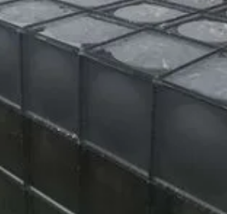
8 | 修葺隔断 | 1.毛石、高90CM，宽20CM  2.1.必须满足招标文件附件效果图及图纸 | m | 270 | 239.8
9 | 旗杆
10 | 旗杆 | 1.1.面积:2.2㎡  2.要求:单个国旗杆长5.7米，宽3.7米，高0.6米，台面为红火烧面花岗岩，栏杆为汉白玉，有国旗，队旗，校旗三个旗杆  3.旗杆均采用热轧无缝钢管制作，所有金属经除锈后均刷防锈漆一道，银粉漆两道。  4.旗杆基础为现浇混凝土基础并配钢筋  5.未尽事宜具体详设计  2.1.必须满足招标文件附件效果图及图纸 | 项 | 2 | 44506.01
11 | 标识标语
12 | 法制广场-文化品  （法制之廊） | 1.广场文化品  2.5200*2550*3100  3.碳化色、深棕色木制定制品； | 个 | 1 | 56680 | 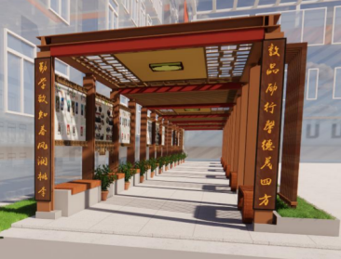
13 | 法制广场-文化石（护法之石） | 1.广场文化石2000*200*3000  2.花岗石 、 大理石 、 青石等雕刻制作； | 个 | 2 | 25070 | 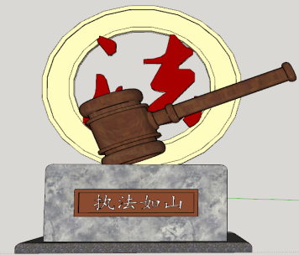
14 | 宣传橱窗  (法制之栏） | 1.讲文明树新风2000*500*2100 2mm不锈钢板材、镀锌板材；激光切割，折弯成型，焊接打磨，静电喷塑； | 个 | 2 | 31610 | 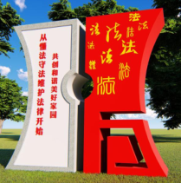
15 | 法制广场-文化小品（公平之称） | 1.讲文明树新风4300*1000*3200  2.2mm不锈钢板材、镀锌板材；激光切割，折弯成型，焊接打磨，静电喷塑； | 个 | 2 | 21800 | 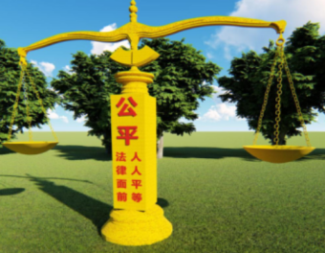
16 | 法制广场-文化石（度量之盘） | 1.广场文化石3700*750*4000  2.花岗石 、 大理石 、 青石等雕刻制作； | 个 | 2 | 21800 | 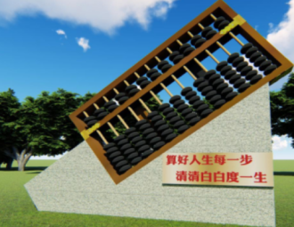
17 | 法制广场-文化石  （方圆矩石） | 1.广场文化石2750*2750*3500  2.花岗石 、 大理石 、 青石等雕刻制作； | 个 | 1 | 25070 | 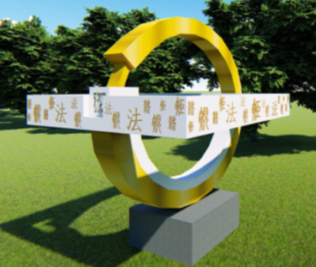
18 | 法制广场-文化石（规正之镜） | 1.广场文化石3800*3800*3350  2.花岗石 、 大理石 、 青石等雕刻制作； | 个 | 1 | 21800 | 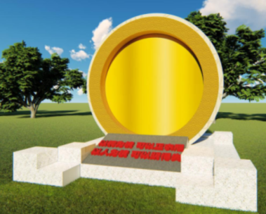
19 | 法制广场-宣传专栏(文明之栏） | 1.讲文明树新风6700*250*4200  2.2mm不锈钢板材、镀锌板材；激光切割，折弯成型，焊接打磨，静电喷塑； | 个 | 1 | 26160 | 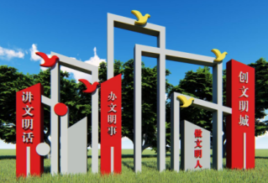
20 | 宣传专栏  (法规之门） | 1.讲文明树新风5500*240*3500 2mm不锈钢板材、镀锌板材；激光切割，折弯成型，焊接打磨，静电喷塑； | 个 | 1 | 17440 | 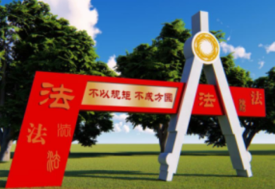
21 | 法制广场-文化石  （誓言之台） | 1.广场文化石5350*2500*4000  2.花岗石 、 大理石 、 青石等雕刻制作； | 个 | 2 | 28340 | 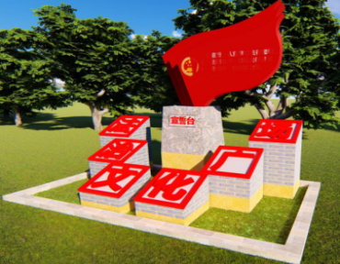
22 | 法制广场-宣传专栏（思想之虹） | 1.讲文明树新风5500*260*2500  2.2mm不锈钢板材、镀锌板材；激光切割，折弯成型，焊接打磨，静电喷塑； | 个 | 1 | 23980 | 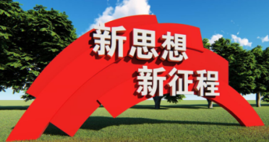
23 | 法制广场-文化石（初心之石） | 1.广场文化石2300*1000*2500  2.花岗石 、 大理石 、 青石等雕刻制作； | 个 | 2 | 32700 | 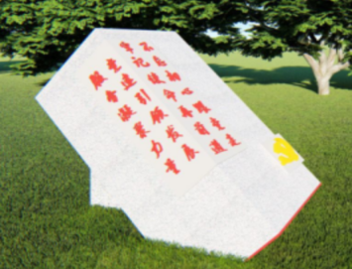
24 | 文化石  (文明之石） | 1.广场文化石2100*2200*1800 花岗石 、 大理石 、 青石等雕刻制作； | 个 | 2 | 30520 | 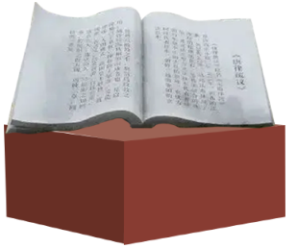
25 | 法制广场-石凳、石凳 | 1.广场休息1200mm,高65mm,厚40mm;板凳5mm,高35mm,  2.花岗岩材料;需机刻法律知识； | 套 | 18 | 8720 | 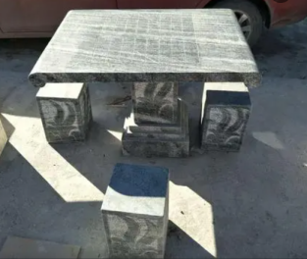
26 | 法制广场-宣传橱窗（讲文明树新风） | 1.讲文明树新风3600*60*2100  2.2mm不锈钢板材、镀锌板材；激光切割，折弯成型，焊接打磨，静电喷塑； | 个 | 10 | 16350 | 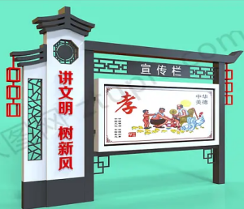
27 | 法制广场-导向牌 | 1.讲文明树新风:导向牌1200*60*1600 2.2mm不锈钢板材、镀锌板材；激光切割  2.折弯成型  3.焊接打磨  4.静电喷塑； | 个 | 10 | 3052 | 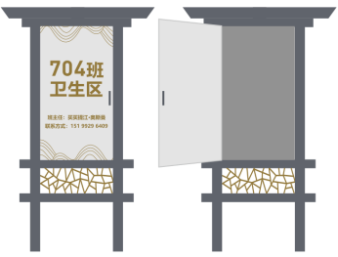
28 | 法制广场-张拉膜景观  小品 | 1.广场文化品17000 *10000*5000 张拉式膜结构，玻璃纤维织物为基材涂PVC而成 | 个 | 6 | 32700 | 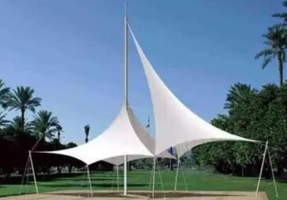
29 | 广场文化品  (五四之魂） | 1.广场文化品5500*260*2500，2mm不锈钢板材、镀锌板材；激光切割，折弯成型，焊接打磨，静电喷塑； | 个 | 1 | 34880 | 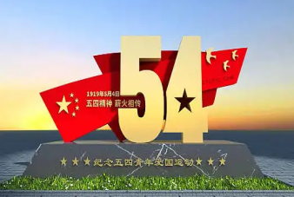
30 | 广场文化品  (五四之帆） | 1.广场文化品5500*360*32002mm不锈钢板材、镀锌板材；激光切割，折弯成型，焊接打磨，静电喷塑； | 个 | 1 | 62130 | 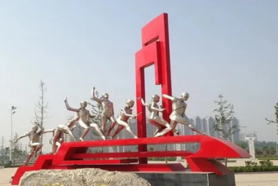
31 | 广场文化品  (五四之船） | 1.广场文化品2200*800*2500，2mm不锈钢板材、镀锌板材；激光切割，折弯成型，焊接打磨，静电喷塑； | 个 | 1 | 39240 | 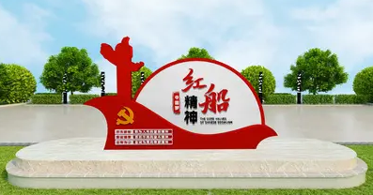
32 | 广场文化品  (五四之帜） | 1.讲文明树新风7050*600*3200，2mm不锈钢板材、镀锌板材；激光切割，折弯成型，焊接打磨，静电喷塑； | 个 | 1 | 56680
33 | 广场文化品  (五四之舵） | 1.广场文化品3200*800*1800 2mm不锈钢板材、镀锌板材；激光切割，折弯成型，焊接打磨，静电喷塑； | 个 | 1 | 39240 | 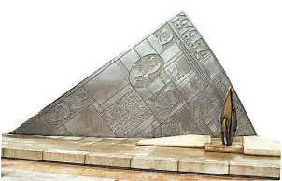
34 | 广场文化品  (五四之形） | 1.讲文明树新风7050*600*3200 2mm不锈钢板材、镀锌板材；激光切割，折弯成型，焊接打磨，静电喷塑； | 个 | 1 | 40330 | 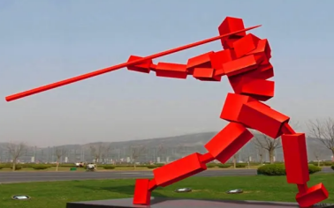
35 | 广场文化品  (五四之心） | 1.讲文明树新风5500*260*2500 2mm不锈钢板材、镀锌板材；激光切割，折弯成型，焊接打磨，静电喷塑； | 个 | 1 | 34880 | 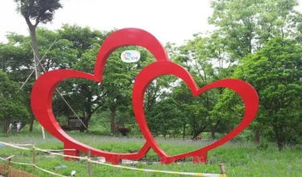
36 | 宣传专栏  (习语之窗） | 1.讲文明树新风  2.7050*1000*3500 2mm不锈钢板材、镀锌板材；激光切割，折弯成型，焊接打磨，静电喷塑； | 个 | 1 | 56680 | 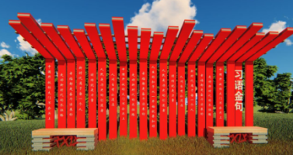
37 | 宣传橱窗（党建之栏） | 1.讲文明树新风2000*200*2100  2.2mm不锈钢板材、镀锌板材；激光切割，折弯成型，焊接打磨，静电喷塑； | 个 | 32 | 17222 | 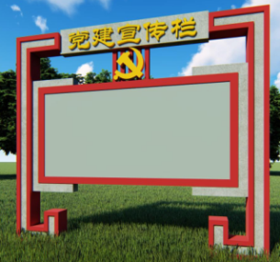
38 | 路灯杆文化宣传 | 1.政治文化1200*350mm  2.1.2mm镀锌板、不锈钢、铝合金；4mm透明耐力板；表面处理分为静电喷塑、氟碳烤漆、汽车金属烤漆等； | 个 | 230 | 545 | 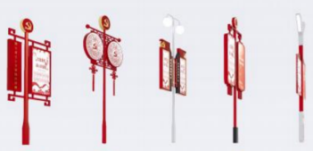
39 | 圆形法治文化墙 | 1.法律知识半径500mm  2.2mm亚克力、PVC、不锈钢板等 表面处理分为静电喷塑、氟碳烤漆 | 组 | 1 | 4905 | 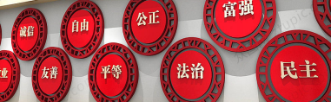
40 | 楼宇间宣传橱窗/新建法治长廊100m | 1.（13700/14900）*3550*120（侧厚）  2.2mm不锈钢板材、镀锌板材；激光切割，折弯成型，焊接打磨，静电喷塑； | 个 | 10 | 14170 | 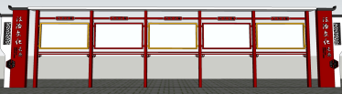
41 | 教学楼走廊文化宣传 | 1.文明标语23000*2100  2.2mm厚铝塑板、亚克力、KT板等；数控雕刻，激光切割，喷绘UV打印 | 组 | 1 | 27250
42 | 室内运动馆文化宣传 | 1.体育文化3000*半径500  2.2mm厚铝塑板、亚克力、KT板等；数控雕刻，激光切割，喷绘UV打印 | 组 | 1 | 1744 | 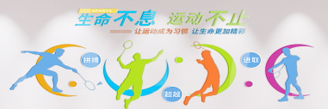
43 | 标牌 | 1.葺隔断标牌450*1200  2.2mm不锈钢板材、镀锌板材；激光切割，折弯成型，焊接打磨，静电喷塑； | 个 | 10 | 3488
44 | 法制长廊100米土建部分
45 | 新建法制长廊100米 | 1.建筑面积 400 平方米，建设 100 米长法制长廊一条、两侧花池、宣传橱窗，主体材料为成品防腐木，结构为亭体整体木结构。用于休憩、法治宣传。  2.地面贴砖 400 平方米，防腐木长廊搭建 400 平方米，立廊柱 52 根，长廊内两侧建设规格为 3 米长靠椅 20 个，安装宣传钢构橱窗 20 个，长廊外两侧建设花岗岩花池，单个花池规格按照100 米*0.6 米修建，总面积 120 平方米。  3.长廊做法 (自上而下) 为:凳面采用50 厚 600×600 防腐木压顶，，地面为花岗岩面层30 厚 1:2 水泥砂浆结合层，C40 混凝土基础，100 厚 C20 聚合物混凝土垫层，300 厚天然戈壁土碾压密实，密实系数≥93%， 300 厚风积沙碾压密实，密实系数≥93%，素土夯实，密实系数≥93%。 | 项 | 1 | 292025.55
46 | 图书馆
47 | 电子借阅台 | 1.桌子尺寸：1650*750*750。  2.椅子尺寸：510*570*420。  3.材料：纯实木，橡木，少结巴，无霉变，无任何人造板材，无贴皮，开放式喷涂油漆，自然干燥，保留原木纹理质感，必须满足招标文件附件效果图及图纸。（1桌1椅为一套） | 套 | 1 | 5450 | 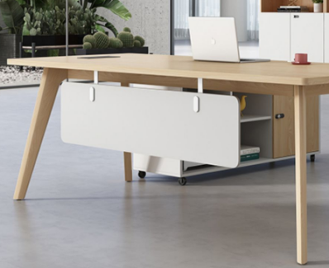
48 | 座椅组合 | 1.桌子尺寸：1200*800*750。  2.椅子尺寸：510*570*420。  3.材料：纯实木，橡木，少结巴，无霉变，无任何人造板材，无贴皮，开放式喷涂油漆，自然干燥，保留原木纹理质感，必须满足招标文件附件效果图及图纸。（1桌4椅为一套） | 套 | 24 | 1090 | 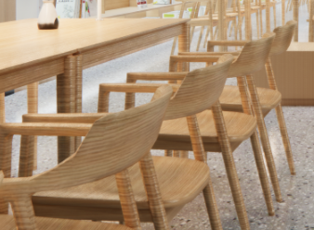
49 | 双层空面书架 | 1.书架尺寸：2700*450*2150。  3.材料：纯实木，橡木，少结巴，无霉变，无任何人造板材，无贴皮，开放式喷涂油漆，自然干燥，保留原木纹理质感，必须满足招标文件附件效果图及图纸。 | 个 | 14 | 2616
50 | 休闲区沙发组合 | 1.沙发尺寸：1400*700*395。  2.材料：三防科技布面料，防水防污防油渍，耐磨且方便打理，内部填充公仔棉，饱满后世依靠舒适。（2个为一组） | 组 | 2 | 4687 | 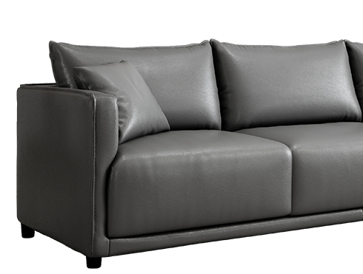
51 | 室内改造拆除 | 1.人工按照图纸效果图改造，拆除原有构造，达到使用要求，包括垃圾清运。 | 项 | 1 | 3270
52 | 墙面装饰板-轻钢龙骨干挂木饰面墙面 | 1.1.龙骨材料种类、规格、中距:用铆钉把卡式龙骨固定于隔墙龙骨上中距450mm，安装U型轻钢龙骨与卡式龙骨卡槽链接固定中距300mm  2.隔离层材料种类、规格:用自攻螺丝固定12mm厚多层板基层（刷防火涂料三遍）与U型轻钢龙骨固定  3.基层材料种类、规格:用自攻螺丝固定木挂条与多层板基层  4.面层材料品种、规格、颜色:木饰面卡件安装，木饰面平整度调整，成品木饰面安装、  5.1.制作安装，完成正常使用全部工作内容，包括管线等。详细大样详图纸  2.必须满足招标文件附件效果图及图纸 | m2 | 220.5 | 283.4
53 | 吊顶做法-造型吊顶 | 1.1.吊顶形式、吊杆规格、高度:龙骨吸顶吊件用膨胀螺栓与钢筋混凝土板或钢架转换层固定  2.龙骨材料种类、规格、中距:8吊筋和配件固定50或60主龙骨,中距900mm;  3.基层材料种类、规格:5或12厚纸面石膏板,用自攻螺钉与龙骨固定  4.面层材料品种、规格:用马来凌批刀在基层上批类仪于长方形图案.图案尽量不重叠。且每个仿形角度尽可能朝向不一样 图案与图案间最好留半个图案大小间隙  5.1.制作安装，完成正常使用全部工作内容，包括管线等。详细大样详图纸  2.1.吊顶形式、吊杆规格、高度:龙骨吸顶吊件用膨胀螺栓与钢筋混凝土板或钢架转换层固定  2.龙骨材料种类、规格、中距: 8吊筋和配件固定50 或60 主龙骨:中距900mm:依次固定50副龙骨  3.面层材料品种、规格:逐步干挂安装不锈钢,点焊时需考虑间隙缝5根据不锈钢设计情况、基层也可加方管固定  4.1.制作安装，完成正常使用全部工作内容，包括管线等。详细大样详图纸  3.必须满足招标文件附件效果图及图纸 | m2 | 162.5 | 305.2
54 | 空调 | 内机：960*390*290外机：800*300*550，1.5匹，KFR-35GW/N8HE1，壁挂式，冷暖类型：冷暖电辅，适用面积：15㎡-23㎡，工作方式：变频，制热功率：≥1350W，制冷功率：≥970W实际采用材料详具体平台，需满足耐腐蚀，导热快，耐用等基础条件 | 台 | 2 | 7085 | 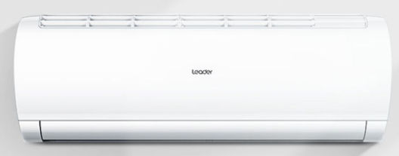
55 | 摄像头 | 85*80*160，400万2K高清，焦距4mm，,红外夜视距离30m，实际采用材料详具体平台，需满足耐用等基础条件 | 台 | 2 | 1962 | 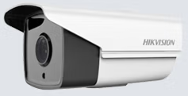
56 | 木质门 | 2200*400*260，免漆木质复合低碳无漆木门，不锈钢平板锁，静音荷叶，实木门套  详细大样详图纸  必须满足招标文件附件效果图及图纸 | 樘 | 2 | 1744 | 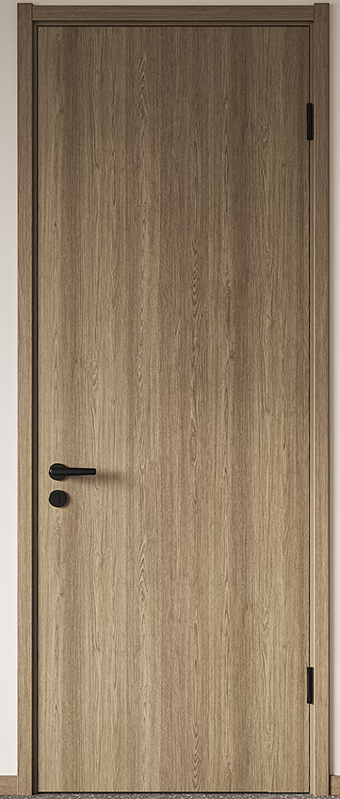
57 | 灯具及开关插座 | 10a带开关面板网线网络86型墙面暗装5孔16A空调墙壁USB五孔插座一开双控  详细大样详图纸  必须满足招标文件附件效果图及图纸 | 项 | 1 | 436 | 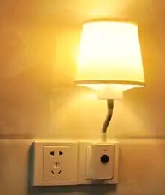
58 | 模拟法庭
59 | 听众席坐凳 | 1椅子尺寸：650*650*420（靠背600）。  2.材料：钢制脚架，菜哦之坚固，四角承重，弹性皮质布，坐垫采用自然乳胶材质，不易滋生细菌，透气干爽，柔韧有弹性闷热不透气。 | 个 | 36 | 327 | 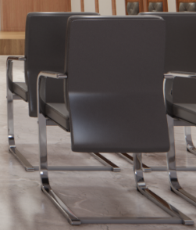
60 | 被告席 | 1.被告席：1500*1000*750。  3.材料：羚羊色彩实木，橡木，少结巴，无霉变，无任何人造板材，无贴皮，开放式喷涂油漆，自然干燥，保留原木纹理质感。 | 个 | 1 | 872 | 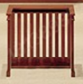
61 | 法警休息凳 | 1椅子尺寸：650*650*420（靠背600）。  2.材料：羚羊色彩实木，橡木，少结巴，无霉变，无任何人造板材，无贴皮，开放式喷涂油漆，自然干燥，保留原木纹理质感。 | 个 | 2 | 436 | 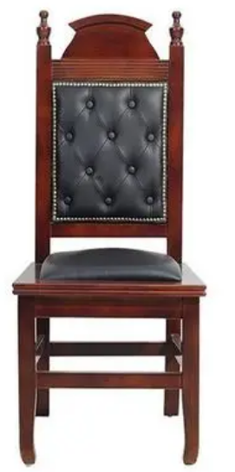
62 | 辩护席 | 1.桌子尺寸：1500*780*750。  2.椅子尺寸：510*570*420。  3.材料：羚羊色彩实木，橡木，少结巴，无霉变，无任何人造板材，无贴皮，开放式喷涂油漆，自然干燥，保留原木纹理质感。（1桌2椅为一套） | 套 | 1 | 1308 | 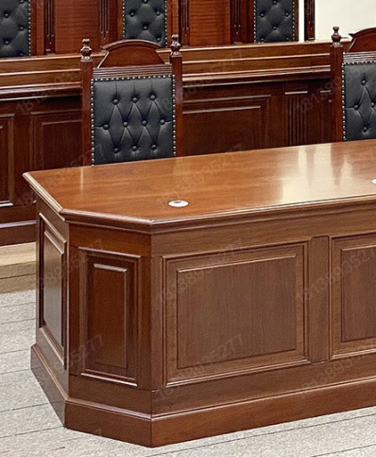
63 | 记录员席 | 1.桌子尺寸：1100*780*750。  2.椅子尺寸：510*570*420。  3.材料：羚羊色彩实木，橡木，少结巴，无霉变，无任何人造板材，无贴皮，开放式喷涂油漆，自然干燥，保留原木纹理质感。（1桌1椅为一套） | 套 | 1 | 1308 | 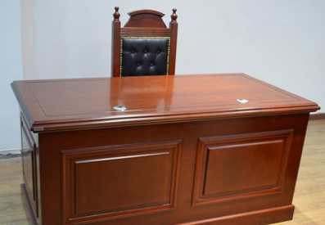
64 | 红榉切片板贴面审判台 | 1.审判台：3400*770*900。  3.材料：羚羊色彩实木，橡木，少结巴，无霉变，无任何人造板材，无贴皮，开放式喷涂油漆，自然干燥，保留原木纹理质感。 | 个 | 1 | 3379 | 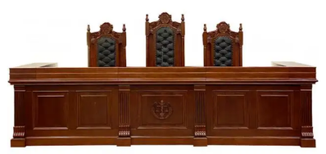
65 | 法官座椅 | 1椅子尺寸：650*650*420（靠背900）。  2.材料：羚羊色彩实木，橡木，少结巴，无霉变，无任何人造板材，无贴皮，开放式喷涂油漆，自然干燥，保留原木纹理质感。 | 个 | 3 | 654 | 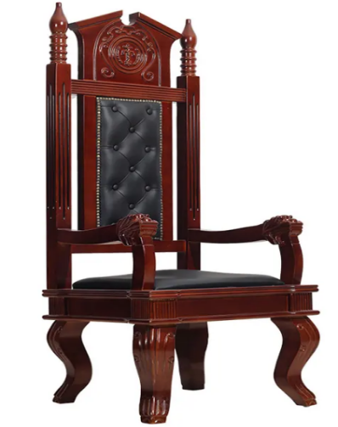
66 | 木质门 | 2200*400*260，免漆木质复合低碳无漆木门，不锈钢平板锁，静音荷叶，实木门套  详细大样详图纸  必须满足招标文件附件效果图及图纸 | 樘 | 1 | 1744
67 | 硬木架高地板 | 1.椅子尺寸：500*500*3500。  2.材料：纯实木，橡木，少结巴，无霉变，无任何人造板材，无贴皮，开放式喷涂油漆，自然干燥，保留原木纹理质感。 | m2 | 16.25 | 491.56
68 | 吊顶天棚-纸面石膏板做法 | 1.吊顶形式、吊杆规格、高度:龙骨吸顶吊件用膨胀螺栓与钢筋混凝土板或钢架转换层固定  2.龙骨材料种类、规格、中距:8吊筋和配件固定50或60主龙骨,中距900mm;  3.基层材料种类、规格:5或12厚纸面石膏板,用自攻螺钉与龙骨固定  4.面层材料品种、规格:底面乳胶漆白色立邦  5.1.制作安装，完成正常使用全部工作内容，包括管线等。详细大样详图纸  6.必须满足招标文件附件效果图及图纸 | m2 | 110.5 | 107.89
69 | 红榉木切片板贴面假梁回光吊顶 上藏40W日光灯 | 1.制作安装，完成正常使用全部工作内容，包括管线等。  2.详细大样详图纸  3.1.必须满足招标文件附件效果图及图纸 | m2 | 26.91 | 381.5
70 | 灯具及开关插座 | 10a带开关面板网线网络86型墙面暗装5孔16A空调墙壁USB五孔插座一开双控  详细大样详图纸  必须满足招标文件附件效果图及图纸 | 项 | 1 | 2180
71 | 墙面做法 | 1.300宽红榉木切片贴面角线，与窗帘盒交圈  2.红榉木切片贴面护壁板2150+700  3.5厚红榉木切片贴面包柱  4.红榉切片板贴面木腰线-200mm  5.红榉木切片板贴面踢脚-300mm  6.必须满足招标文件附件效果图及图纸 | m2 | 141.75 | 741.2
72 | 木窗帘盒 | 1.窗帘盒材质、规格:硬木窗帘盒  2.详细大样详图纸  3.1.必须满足招标文件附件效果图及图纸 | m | 17 | 28.58
73 | 中法庭法台背景 | 1.背景尺寸：1000*1000*3500。  2.材料：纯实木，橡木，少结巴，无霉变，无任何人造板材，无贴皮，开放式喷涂油漆，自然干燥，保留原木纹理质感。 | m2 | 24.5 | 872 | 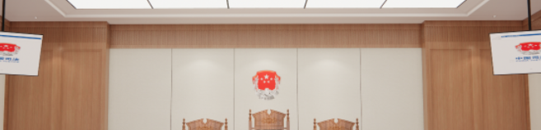
74 | 空调 | 内机：960*390*290外机：800*300*550，1.5匹，KFR-35GW/N8HE1，壁挂式，冷暖类型：冷暖电辅，适用面积：15㎡-23㎡，工作方式：变频，制热功率：≥1350W，制冷功率：≥970W实际采用材料详具体平台，需满足耐腐蚀，导热快，耐用等基础条件 | 台 | 2 | 7085
75 | 摄像头 | 85*80*160 ，400万2K高清，焦距4mm，,红外夜视距离30m，实际采用材料详具体平台，需满足耐用等基础条件 | 台 | 2 | 1962
76 | 服装 | 常规中学学生身高尺寸，模拟法庭法官、律师等服装 | 套 | 10 | 283.30 | 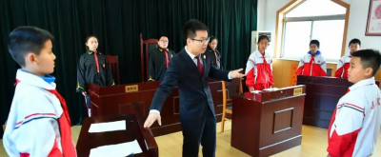
77 | 电脑 | 540*420主机：38*16*40，内存16G,硬盘容量240GB/256GB SSD+1TB，英特尔12代处理器，SE2422HR显示器， | 台 | 2 | 6540
78 | 摄像机 | 150*73*66，DV WIFI、90倍变焦、5轴防抖、（V270升级版） | 台 | 1 | 5450 | 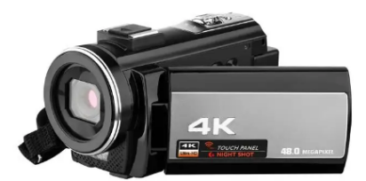
79 | 打印机 | 1000*300*700，MP2014A3黑白激光打印复印扫描多功能一体机 MP 2014 标配 | 台 | 1 | 3270.51 | 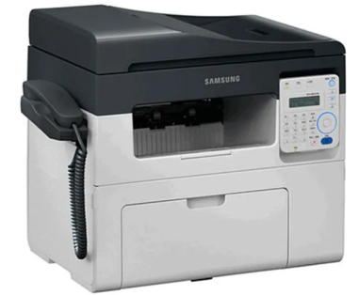
80 | 投影仪 | 490*470*140，投影仪4K超高清办公投影机1080P智能 | 台 | 1 | 3815 | 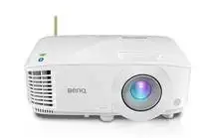
81 | 室内改造拆除 | 1.人工按照图纸效果图改造，拆除原有构造，达到使用要求，包括垃圾清运。 | 项 | 1 | 3270
82 | 校史馆
83 | 新建墙体 | 1.新砌筑，抹灰。 | m | 6.7 | 445.54
84 | 室内改造拆除 | 1.人工按照图纸效果图改造，拆除原有构造，达到使用要求，包括垃圾清运。 | 项 | 1 | 3270
85 | 办公桌椅 | 1.桌子尺寸：4400*1200*750。  2.椅子尺寸：510*570*420。  3.材料：桌子纯实木，橡木，少结巴，无霉变，无任何人造板材，无贴皮，开放式喷涂油漆，自然干燥，保留原木纹理质感。椅子钢制脚架，菜哦之坚固，四角承重，弹性皮质布，坐垫采用自然乳胶材质，不易滋生细菌，透气干爽，柔韧有弹性闷热不透气。（1桌1椅为一套） | 套 | 1 | 3597 | 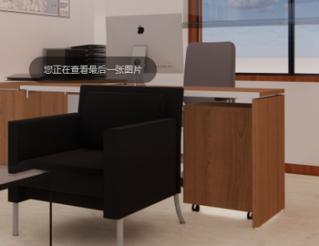
86 | 沙发组合 | 1.沙发尺寸：1400*700*395。  2.材料：三防科技布面料，防水防污防油渍，耐磨且方便打理，内部填充公仔棉，饱满后世依靠舒适 | 套 | 1 | 3597
87 | 大展柜 | 1.书架尺寸：5700*500*1700。  2.材料：纯实木，橡木，少结巴，无霉变，无任何人造板材，无贴皮，开放式喷涂油漆，自然干燥，保留原木纹理质感，必须满足招标文件附件效果图及图纸。 | 个 | 1 | 5668 | 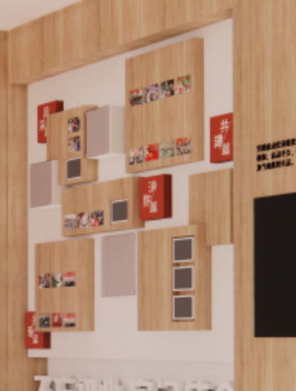
88 | 小展柜 | 1.书架尺寸：1200*500*1700。  2.材料：纯实木，橡木，少结巴，无霉变，无任何人造板材，无贴皮，开放式喷涂油漆，自然干燥，保留原木纹理质感，必须满足招标文件附件效果图及图纸。 | 组 | 9 | 3488
89 | 大会议桌 带14把椅子 | 1.桌子尺寸：4400*1200*750。  2.椅子尺寸：510*570*420。  3.材料：桌子纯实木，橡木，少结巴，无霉变，无任何人造板材，无贴皮，开放式喷涂油漆，自然干燥，保留原木纹理质感。椅子钢制脚架，菜哦之坚固，四角承重，弹性皮质布，坐垫采用自然乳胶材质，不易滋生细菌，透气干爽，柔韧有弹性闷热不透气，必须满足招标文件附件效果图及图纸。（1桌14椅为一套） | 套 | 1 | 8938 | 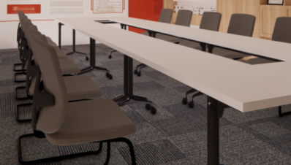
90 | 液晶电视 | 40英寸挂机1920*1080分辨率,屏幕比例：16:9，视频显示格式: 1080p，刷屏率: 60Hz，操作系统: Android(安卓)实际采用材料详具体平台，需满足耐用等基础条件 | 台 | 1 | 6167.9 | 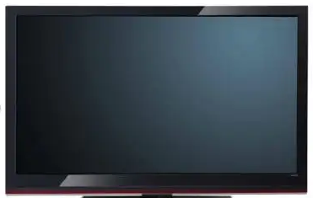
91 | 3.7*2.95学校风景灯箱 （木龙骨基层） | 1.风景展示灯箱制作安装， 包括浅色乳胶漆 （木龙骨基层，玻璃展示柜）  2.1.制作安装，完成正常使用全部工作内容，包括管线等。详细大样详图纸  3.1.必须满足招标文件附件效果图及图纸 | m2 | 8.85 | 3597
92 | 4.243*2.95皮山实验中学学校 背景牌 | 1.含不锈钢字。油性背胶写真画面（防火板基层） 木踢脚线（h=60mm)  2.1.制作安装，完成正常使用全部工作内容，包括管线等。详细大样详图纸  3.1.必须满足招标文件附件效果图及图纸 | m2 | 12.52 | 3597
93 | 13.02*2.95 油性背胶写真画面（防火板基层） | 1.密度板基层，防火板饰面，油性背胶写真画面（防火板基层），木踢脚线等，  2.1.制作安装，完成正常使用全部工作内容，包括管线等。详细大样详图纸  3.1.必须满足招标文件附件效果图及图纸 | m2 | 1 | 2834
94 | 2.95*4.48 油性背胶写真画面 | 1.木踢脚线（h=60mm），木工板基层 （仿古砖纹墙纸）油性背胶写真画面（防火板基层，出墙200mm)  2.1.制作安装，完成正常使用全部工作内容，包括管线等。详细大样详图纸  3.1.必须满足招标文件附件效果图及图纸 | m2 | 13.22 | 2834
95 | 3.7*2.95 油性背胶写真画面 | 1.木踢脚线（h=60mm），木工板基层 （浅纹墙纸）油性背胶写真画面（防火板基层，出墙200mm)  2.玻璃展柜  3.1.制作安装，完成正常使用全部工作内容，包括管线等。详细大样详图纸  4.1.必须满足招标文件附件效果图及图纸 | m2 | 10.92 | 2834
96 | 3.95*2.95 油性背胶写真画面 | 1.木踢脚线（h=60mm），木工板基层 （浅纹墙纸）油性背胶写真画面（防火板基层，出墙200mm)  2.玻璃展柜  3.1.制作安装，完成正常使用全部工作内容，包括管线等。详细大样详图纸  4.1.必须满足招标文件附件效果图及图纸 | m2 | 11.65 | 2834
97 | 7.7*2.95 油性背胶写真画面 | 1.木踢脚线（h=60mm），木工板基层 （浅纹墙纸）油性背胶写真画面（防火板基层，出墙200mm)  2.玻璃展柜  3.1.制作安装，完成正常使用全部工作内容，包括管线等。详细大样详图纸  4.1.必须满足招标文件附件效果图及图纸 | m2 | 22.72 | 2834
98 | 13.02*2.95 油性背胶写真画面 | 1.木踢脚线（h=60mm），木工板基层 （浅纹墙纸）油性背胶写真画面（防火板基层，出墙200mm)  2.玻璃展柜  3.1.制作安装，完成正常使用全部工作内容，包括管线等。详细大样详图纸  4.1.必须满足招标文件附件效果图及图纸 | m2 | 38.41 | 2834
99 | 3.36*2.95 油性背胶写真画面 | 1.木踢脚线（h=60mm），木工板基层 （仿古砖纹墙纸）油性背胶写真画面（防火板基层，出墙200mm)，木纹墙纸（防火板基层，PVC字）  2.玻璃展柜  3.1.制作安装，完成正常使用全部工作内容，包括管线等。详细大样详图纸  4.1.必须满足招标文件附件效果图及图纸 | m2 | 9.91 | 2834
100 | 套装门装饰 | 1.套装门，一圈木工板基层（灰色铝塑板饰面），顶部黑色铝塑板，不锈钢字，灰色铝塑板条（30mm）  2.1.制作安装，完成正常使用全部工作内容，包括管线等。详细大样详图纸  3.1.必须满足招标文件附件效果图及图纸 | m2 | 7.53 | 545
101 | 11.2*2.95 题词台背景 | 1.题词台（高密度基层，防火板饰面），油性背胶写真画面（防火板基层），木制踢脚线，套装门，木工板基层（灰色铝塑板饰面），浅色乳胶漆，IT布喷绘，画轴，防火板基层  2.1.制作安装，完成正常使用全部工作内容，包括管线等。详细大样详图纸  3.1.必须满足招标文件附件效果图及图纸 | m2 | 33.04 | 2616
102 | 墙面做法 | 1.必须满足招标文件附件效果图及图纸 | m2 | 233.1 | 32.7
103 | 顶面做法 | 1.必须满足招标文件附件效果图及图纸 | m2 | 138.4 | 32.7
104 | 空调 | 内机：960*390*290外机：800*300*550，1.5匹，KFR-35GW/N8HE1，壁挂式，冷暖类型：冷暖电辅，适用面积：15㎡-23㎡，工作方式：变频，制热功率：≥1350W，制冷功率：≥970W实际采用材料详具体平台，需满足耐腐蚀，导热快，耐用等基础条件 | 台 | 4 | 7325
105 | 摄像头 | 85*80*160，400万2K高清，焦距4mm，,红外夜视距离30m，实际采用材料详具体平台，需满足耐用等基础条件 | 台 | 2 | 2834
106 | 灯具及开关插座 | 10a带开关面板网线网络86型墙面暗装5孔16A空调墙壁USB五孔插座一开双控  详细大样详图纸  必须满足招标文件附件效果图及图纸 | 组 | 1 | 2180
107 | 心里疏导室
108 | 空调 | 内机：960*390*290外机：800*300*550，1.5匹，KFR-35GW/N8HE1，壁挂式，冷暖类型：冷暖电辅，适用面积：15㎡-23㎡，工作方式：变频，制热功率：≥1350W，制冷功率：≥970W实际采用材料详具体平台，需满足耐腐蚀，导热快，耐用等基础条件 | 台 | 2 | 7085
109 | 摄像头 | 85*80*160，400万2K高清，焦距4mm，,红外夜视距离30m，实际采用材料详具体平台，需满足耐用等基础条件 | 台 | 2 | 1962
110 | 电脑 | 540*420主机：38*16*40，内存16G,硬盘容量240GB/256GB SSD+1TB，英特尔12代处理器，SE2422HR显示器， | 台 | 1 | 6540
111 | 木质门 | 2200*400*260，免漆木质复合低碳无漆木门，不锈钢平板锁，静音荷叶，实木门套详细大样详图纸  必须满足招标文件附件效果图及图纸 | 樘 | 4 | 1744
112 | 墙面装饰板-轻钢龙骨干挂木饰面墙面 | 1.龙骨材料种类、规格、中距:用铆钉把卡式龙骨固定于隔墙龙骨上中距450mm，安装U型轻钢龙骨与卡式龙骨卡槽链接固定中距300mm  2.隔离层材料种类、规格:用自攻螺丝固定12mm厚多层板基层（刷防火涂料三遍）与U型轻钢龙骨固定  3.基层材料种类、规格:用自攻螺丝固定木挂条与多层板基层  4.面层材料品种、规格、颜色:木饰面卡件安装，木饰面平整度调整，成品木饰面安装、  5.含墙面各种标牌造型  6.1.制作安装，完成正常使用全部工作内容，包括管线等。详细大样详图纸  7.1.必须满足招标文件附件效果图及图纸 | m2 | 190.4 | 122.64
113 | 吊顶天棚-纸面石膏板做法 | 1.吊顶形式、吊杆规格、高度:龙骨吸顶吊件用膨胀螺栓与钢筋混凝土板或钢架转换层固定  2.龙骨材料种类、规格、中距:8吊筋和配件固定50或60主龙骨,中距900mm;  3.基层材料种类、规格:5或12厚纸面石膏板,用自攻螺钉与龙骨固定  4.面层材料品种、规格:用马来凌批刀在基层上批类仪于长方形图案.图案尽量不重叠。且每个仿形角度尽可能朝向不一样 图案与图案间最好留半个图案大小间隙  5.1.制作安装，完成正常使用全部工作内容，包括管线等。详细大样详图纸  6.1.必须满足招标文件附件效果图及图纸 | m2 | 46.45 | 107.89
114 | 吊顶天棚-金属吊顶做法 | 1.吊顶形式、吊杆规格、高度:龙骨吸顶吊件用膨胀螺栓与钢筋混凝土板或钢架转换层固定  2.龙骨材料种类、规格、中距:8吊筋和配件固定50 或60 主龙骨:中距900mm:依次固定50副龙骨  3.面层材料品种、规格:逐步干挂安装不锈钢,点焊时需考虑间隙缝5根据不锈钢设计情况、基层也可加方管固定  4.1.制作安装，完成正常使用全部工作内容，包括管线等。详细大样详图纸  5.1.必须满足招标文件附件效果图及图纸 | m2 | 66 | 144.04
115 | 灯具及开关插座-心里疏导室 | 10a带开关面板网线网络86型墙面暗装5孔16A空调墙壁USB五孔插座一开双控  详细大样详图纸  必须满足招标文件附件效果图及图纸 | 组 | 1 | 2180
116 | 室内改造拆除 | 1.人工按照图纸效果图改造，拆除原有构造，达到使用要求，包括垃圾清运。 | 项 | 1 | 3270
注：
1.投标人报价包含：货物及工程的供应、运输、安装、施工开具发票及相关售后服务等，请投标人自行考虑施工过程中可能产生的任何费用
2.上表所列单价为单项最高限价，单项报价不得超过各品类单项最高限价，总价不得超过本项目最高限价，否则做无效报价处理。
3.必须满足招标文件附件效果图及图纸，严格按照招标人要求完成本项目。
4.以上内容涉及品牌的仅供参考。

第五章 合同主要条款
(本合同仅供参考，最终合同由采购人与中标人协商确定)

合同编号：
签订地点：
签订时间：
采购人（甲方）：
供应商（乙方）：

根据《中华人民共和国政府采购法》、《中华人民共和国合同法》及XX政府采购中心采购项目（项目编号：XX）的《招标文件》、乙方的《投标文件》及《中标通知书》，甲、乙双方同意签订本合同。详细技术说明及其他有关合同项目的特定信息由合同附件予以说明，合同附件及本项目的招标文件、投标文件、《中标通知书》等均为本合同不可分割的部分。双方同意共同遵守如下条款：
一、合同货物
货物品名 | 规格  型号 | 单位 | 数量 | 单价  （万元） | 总价  （万元） | 交货期
二、合同总价
合同总价为人民币大写：元，即RMB￥元；该合同总价已包括货物设计、材料、制造、包装、运输、安装、调试、检测、验收合格交付使用之前及保修期内保修服务与备用物件等等所有其他有关各项的含税费用。本合同执行期间合同总价不变，甲方无须另向乙方支付本合同规定之外的其他任何费用。

三、质量要求
1、乙方须提供全新的货物（含零部件、配件等），表面无划伤、无碰撞痕迹，且权属清楚，不得侵害他人的知识产权。
货物必须符合或优于国家（行业）标准，以及本项目招标文件的质量要求和技术指标与出厂标准。
3、乙方须在本合同签订之日起日内送交货物成品样品给甲方确认，在甲方出具样品确认书并封存成品样品外观尺寸后，乙方才能按样生产，并以此样品作为验收样品；每台货物上均应有产品质量检验合格标志。
4、货物制造质量出现问题，乙方应负责三包（包修、包换、包退），费用由乙方负担，甲方有权到乙方生产场地检查货物质量和生产进度。
5、货到现场后由于甲方保管不当造成的质量问题，乙方亦应负责修理，但费用由甲方负担。

四、交货及验收
1、乙方交货期限为合同签订生效后的XX日内，在合同签订生效之日起XX天内交货到甲方指定地点，随即在XX日内全部完成安装调试验收合格交付使用，并且最迟应在XX年XX月XX日前全部完成安装调试验收合格交付使用(如由于采购人的原因造成合同延迟签订或验收的，时间顺延)。交货验收时须提供产品质检部门从同类产品中抽样检查合格的检测报告。

2、验收由甲方组织，乙方配合进行：
(1) 货物在乙方通知安装调试完毕后日内初步验收。初步验收合格后，进入试用期；试用期间发生重大质量问题，修复后试用相应顺延；试用期结束后日内完成最终验收；
(2) 验收标准：按国家有关规定以及甲方招标文件的质量要求和技术指标、乙方的投标文件及承诺与本合同约定标准进行验收；甲乙双方如对质量要求和技术指标的约定标准有相互抵触或异议的事项，由甲方在招标与投标文件中按质量要求和技术指标比较优胜的原则确定该项的约定标准进行验收；
(3) 验收时如发现所交付的货物有短装、次品、损坏或其它不符合标准及本合同规定之情形者，甲方应做出详尽的现场记录，或由甲乙双方签署备忘录，此现场记录或备忘录可用作补充、缺失和更换损坏部件的有效证据，由此产生的时间延误与有关费用由乙方承担，验收期限相应顺延；
(4) 如质量验收合格，双方签署质量验收报告。
3、货物安装完成后日内，甲方无故不进行验收工作并已使用货物的，视同已安装调试完成并验收合格。
4、乙方应将所提供货物的装箱清单、配件、随机工具、用户使用手册、原厂保修卡等资料交付给甲方；乙方不能完整交付货物及本款规定的单证和工具的，必须负责补齐，否则视为未按合同约定交货。
5、如货物经乙方次维修仍不能达到合同约定的质量标准，甲方有权退货，并视作乙方不能交付货物而须支付违约赔偿金给甲方，甲方还可依法追究乙方的违约责任。

五、付款方式
1、甲方在本合同签订生效之日起接到乙方通知和票据凭证资料以及乙方交给甲方的合同履约保证金（按合同总价的百分之计算款额￥元，人民币大写：元整）后的日内支付合同金额百分之的价款；
2、全部货物安装调试完毕并验收合格之日起，甲方接到乙方通知与票据凭证资料以后的日内，提交支付凭证资料给财政国库支付执行机构办理财政国库支付手续，并由其向乙方核拨合同总价的百分之款项：￥元，人民币大写元整；
3、合同履约保证金：在货物验收合格满后，甲方财务部门接到乙方通知和支付凭证资料文件，以及由甲方确认本合同货物质量与服务等约定事项已经履行完毕的正式书面文件后的日内，递交结算凭证资料给银行并由其向乙方支付价款￥元， 人民币大写：元整；
4、乙方须向甲方出具合法有效完整的完税发票及凭证资料进行支付结算。

六、售后服务
1、质保期为验收合格后XX年，质保期内出现质量问题，乙方在接到通知后小时内响应到场，小时内完成维修或更换，并承担修理调换的费用；如货物经乙方次维修仍不能达到本合同约定的质量标准，视作乙方未能按时交货，甲方有权退货并追究乙方的违约责任。货到现场后由于甲方保管不当造成的问题，乙方亦应负责修复，但费用由甲方负担。

2、乙方须指派专人负责与甲方联系售后服务事宜。

七、违约责任

1、甲方违约责任
（1） 甲方无正当理由拒收货物的，甲方应偿付合同总价百分之的违约金；
（2） 甲方逾期支付货款的，除应及时付足货款外，应向乙方偿付欠款总额万分之 /天的违约金；逾期付款超过天的，乙方有权终止合同；
（3） 甲方偿付的违约金不足以弥补乙方损失的，还应按乙方损失尚未弥补的部分，支付赔偿金给乙方。

2、乙方违约责任
（1）乙方交付的货物质量不符合合同规定的，乙方应向甲方支付合同总价的百分之的违约金，并须在合同规定的交货时间内更换合格的货物给甲方，否则，视作乙方不能交付货物而违约，按本条本款下述第“（2）”项规定由乙方偿付违约赔偿金给甲方。
（2）乙方不能交付货物或逾期交付货物而违约的，除应及时交足货物外，应向甲方偿付逾期交货部分货款总额的万分之 /天的违约金；逾期交货超过XX天，甲方有权终止合同，乙方则应按合同总价的百分之的款额向甲方偿付赔偿金，并须全额退还甲方已经付给乙方的货款及其利息。
（3）乙方货物经甲方送交具有法定资格条件的质量技术监督机构检测后，如检测结果认定货物质量不符合本合同规定标准的，则视为乙方没有按时交货而违约，乙方须在天内无条件更换合格的货物，如逾期不能更换合格的货物，甲方有权终止本合同，乙方应另付合同总价的百分之的赔偿金给甲方。
（4）乙方保证本合同货物的权利无瑕疵，包括货物所有权及知识产权等权利无瑕疵。如任何第三方经法院（或仲裁机构）裁决有权对上述货物主张权利或国家机关依法对货物进行没收查处的，乙方除应向甲方返还已收款项外，还应另按合同总价的百分之向甲方支付违约金并赔偿因此给甲方造成的一切损失。
（5）乙方偿付的违约金不足以弥补甲方损失的，还应按甲方损失尚未弥补的部分，支付赔偿金给甲方。

八、争议解决办法
1、因货物的质量问题发生争议，由质量技术监督部门或其指定的质量鉴定机构进行质量鉴定。货物符合标准的，鉴定费由甲方承担；货物不符合质量标准的，鉴定费由乙方承担。
2、合同履行期间,若双方发生争议，可协商或由有关部门调解解决，协商或调解不成的，由当事人依法维护其合法权益。

九、其他

1、如有未尽事宜，由双方依法订立补充合同。
2、本合同一式六份，自双方签章之日起生效。甲方三份，乙方、政府采购管理部门、采购代理机构各一份。

甲方： （盖章） 乙方： （盖章）
法定代表人（授权代表）： 法定代表人（授权代表）：
地 址： 地 址：
开户银行： 开户银行：
账号： 账号：
电 话： 电 话：
传 真： 传 真：
签约日期：XX年XX月XX日 签约日期：XX年XX月XX日

第二部分 合同一般条款

2.1 定义
本合同中的下列词语应按以下内容进行解释：
2.1.1 “合同”系指采购人和中标投标人签订的载明双方当事人所达成的协议，并包括所有的附件、附录和构成合同的其他文件。
2.1.2 “合同价”系指根据合同约定，中标投标人在完全履行合同义务后，采购人应支付给中标投标人的价格。
2.1.3 “货物”系指中标投标人根据合同约定应向采购人交付的一切各种形态和种类的物品，包括原材料、燃料、设备、机械、仪表、备件、计算机软件、产品等，并包括工具、手册等其他相关资料。
2.1.4 “甲方”系指与中标投标人签署合同的采购人；采购人委托采购代理机构代表其与乙方签订合同的，采购人的授权委托书作为合同附件。
2.1.5 “乙方”系指根据合同约定交付货物的中标投标人；两个以上的自然人、法人或者其他组织组成一个联合体，以一个投标人的身份共同参加政府采购的，联合体各方均应为乙方或者与乙方相同地位的合同当事人，并就合同约定的事项对甲方承担连带责任。
2.1.6 “现场”系指合同约定货物将要运至或者安装的地点。

2.2 技术规范
货物所应遵守的技术规范应与采购文件规定的技术规范和技术规范附件(如果有的话)及其技术规范偏差表(如果被甲方接受的话)相一致；如果采购文件中没有技术规范的相应说明，那么应以国家有关部门最新颁布的相应标准和规范为准。

2.3 知识产权
2.3.1 乙方应保证甲方在使用该货物或其任何一部分时不受任何第三方提出的侵犯其著作权、商标权、专利权等知识产权方面的起诉；如果任何第三方提出侵权指控，那么乙方须与该第三方交涉并承担由此发生的一切责任、费用和赔偿；
2.3.2具有知识产权的计算机软件等货物的知识产权归属，详见合同专用条款。

2.4 包装和装运
2.4.1除合同专用条款另有约定外,乙方交付的全部货物,均应采用本行业通用的方式进行包装，没有通用方式的，应当采取足以保护货物的包装方式，且该包装应符合国家有关包装的法律、法规的规定。如有必要，包装应适用于远距离运输、防潮、防震、防锈和防粗暴装卸，确保货物安全无损地运抵现场。由于包装不善所引起的货物锈蚀、损坏和损失等一切风险均由乙方承担。
2.4.2 装运货物的要求和通知，详见合同专用条款。

2.5 履约检查和问题反馈
2.5.1甲方有权在其认为必要时，对乙方是否能够按照合同约定交付货物进行履约检查，以确保乙方所交付的货物能够依约满足甲方之项目需求，但不得因履约检查妨碍乙方的正常工作，乙方应予积极配合；
2.5.2 合同履行期间，甲方有权将履行过程中出现的问题反馈给乙方，双方当事人应以书面形式约定需要完善和改进的内容。

2.6 结算方式和付款条件
详见合同专用条款。

2.7 技术资料和保密义务
2.7.1 乙方有权依据合同约定和项目需要，向甲方了解有关情况，调阅有关资料等，甲方应予积极配合；
2.7.2 乙方有义务妥善保管和保护由甲方提供的前款信息和资料等；
2.7.3 除非依照法律规定或者对方当事人的书面同意，任何一方均应保证不向任何第三方提供或披露有关合同的或者履行合同过程中知悉的对方当事人任何未公开的信息和资料，包括但不限于技术情报、技术资料、商业秘密和商业信息等，并采取一切合理和必要措施和方式防止任何第三方接触到对方当事人的上述保密信息和资料。

2.8 质量保证
2.8.1 乙方应建立和完善履行合同的内部质量保证体系，并提供相关内部规章制度给甲方，以便甲方进行监督检查；
2.8.2 乙方应保证履行合同的人员数量和素质、软件和硬件设备的配置、场地、环境和设施等满足全面履行合同的要求，并应接受甲方的监督检查。

2.9 货物的风险负担
货物或者在途货物或者交付给第一承运人后的货物毁损、灭失的风险负担详见合同专用条款。

2.10 延迟交货
在合同履行过程中，如果乙方遇到不能按时交付货物的情况，应及时以书面形式将不能按时交付货物的理由、预期延误时间通知甲方；甲方收到乙方通知后，认为其理由正当的，可以书面形式酌情同意乙方可以延长交货的具体时间。

2.11 合同变更
2.11.1双方当事人协商一致，可以签订书面补充合同的形式变更合同，但不得违背采购文件确定的事项，且如果系追加与合同标的相同的货物的，那么所有补充合同的采购金额不得超过原合同价的10%；
2.11.2 合同继续履行将损害国家利益和社会公共利益的，双方当事人应当以书面形式变更合同。有过错的一方应当承担赔偿责任，双方当事人都有过错的，各自承担相应的责任。

2.12 合同转让和分包
合同的权利义务依法不得转让，但经甲方同意，乙方可以依法采取分包方式履行合同，即：依法可以将合同项下的部分非主体、非关键性工作分包给他人完成，接受分包的人应当具备相应的资格条件，并不得再次分包，且乙方应就分包项目向甲方负责，并与分包投标人就分包项目向甲方承担连带责任。

2.13 不可抗力
2.13.1如果任何一方遭遇法律规定的不可抗力，致使合同履行受阻时，履行合同的期限应予延长，延长的期限应相当于不可抗力所影响的时间；
2.13.2 因不可抗力致使不能实现合同目的的，当事人可以解除合同；
2.13.3 因不可抗力致使合同有变更必要的，双方当事人应在合同专用条款约定时间内以书面形式变更合同；
2.13.4受不可抗力影响的一方在不可抗力发生后，应在合同专用条款约定时间内以书面形式通知对方当事人，并在合同专用条款约定时间内，将有关部门出具的证明文件送达对方当事人。

2.14 税费
与合同有关的一切税费，均按照中华人民共和国法律的相关规定。

2.15 乙方破产
如果乙方破产导致合同无法履行时，甲方可以书面形式通知乙方终止合同且不给予乙方任何补偿和赔偿，但合同的终止不损害或不影响甲方已经采取或将要采取的任何要求乙方支付违约金、赔偿损失等的行动或补救措施的权利。

2.16 合同中止、终止
2.16.1 双方当事人不得擅自中止或者终止合同；
2.16.2合同继续履行将损害国家利益和社会公共利益的，双方当事人应当中止或者终止合同。有过错的一方应当承担赔偿责任，双方当事人都有过错的，各自承担相应的责任。

2.17 检验和验收
2.17.1货物交付前，乙方应对货物的质量、数量等方面进行详细、全面的检验，并向甲方出具证明货物符合合同约定的文件；货物交付时，乙方在合同专用条款约定时间内组织验收，并可依法邀请相关方参加，验收应出具验收书。
2.17.2合同期满或者履行完毕后，甲方有权组织（包括依法邀请国家认可的质量检测机构参加）对乙方履约的验收，即：按照合同约定的技术、服务、安全标准，组织对每一项技术、服务、安全标准的履约情况的验收，并出具验收书。
2.17.3 检验和验收标准、程序等具体内容以及前述验收书的效力详见合同专用条款。

2.18 通知和送达
2.18.1 任何一方因履行合同而以合同第一部分尾部所列明的 发出的所有通知、文件、材料，均视为已向对方当事人送达；任何一方变更上述送达方式或者地址的，应于 个工作日内书面通知对方当事人，在对方当事人收到有关变更通知之前，变更前的约定送达方式或者地址仍视为有效。
2.18.2以当面交付方式送达的，交付之时视为送达；以电子邮件方式送达的，发出电子邮件之时视为送达；以传真方式送达的，发出传真之时视为送达；以邮寄方式送达的，邮件挂号寄出或者交邮之日之次日视为送达。

2.19 计量单位
除技术规范中另有规定外,合同的计量单位均使用国家法定计量单位。

2.20 合同使用的文字和适用的法律
2.20.1 合同使用汉语书就、变更和解释；
2.20.2 合同适用中华人民共和国法律。

2.21 履约保证金
2.21.1 采购文件要求乙方提交履约保证金的，乙方应按合同专用条款约定的方式，以支票、汇票、本票或者金融机构、担保机构出具的保函等非现金形式，提交不超过合同价10%的履约保证金；
2.21.2 履约保证金在合同专用条款约定期间内或者货物质量保证期内不予退还或者应完全有效，前述约定期间届满或者货物质量保证期届满之日起 个工作日内，甲方应将履约保证金退还乙方；
2.21.3 如果乙方不履行合同，履约保证金不予退还；如果乙方未能按合同约定全面履行义务，那么甲方有权从履约保证金中取得补偿或赔偿，同时不影响甲方要求乙方承担合同约定的超过履约保证金的违约责任的权利。

2.22 合同份数
合同份数按合同专用条款规定，每份均具有同等法律效力。

第三部分 合同专用条款
本部分是对前两部分的补充和修改，如果前两部分和本部分的约定不一致，应以本部分的约定为准。本部分的条款号应与前两部分的条款号保持对应；与前两部分无对应关系的内容可另行编制条款号。
条款号 | 约定内容

第六章 投标文件格式

一、投标人提交投标文件须知：
1、投标人应严格按照以下顺序填写和提交下述规定的全部格式文件以及其他有关资料，混乱的编排导致投标文件被误读或评标小组查找不到有效文件是投标人的风险。

2、所附表格中要求回答的全部问题和/或信息都必须正面回答。
3、本声明书的签字人应保证全部声明和问题的回答是真实的和准确的。
4、评标委员会将应用投标人提交的资料根据自己的判断和考虑决定投标人履行合同的合格性及能力。

5、投标人提交的材料将在一定期限内被保密保存，但不退还。
6、全部文件应按投标人须知中规定的语言和份数提交。投标文件组成漏项或未按规定的格式编制或投标文件正、副本份数不足，内容不全或内容字迹模糊辨认不清的情况，将有可能被评标小组认定为投标无效。

(项目、标段名称)项目

项目编号：

投
标
文
件

投标单位名称： （加盖单位公章）
投标单位地址：
法人或法人授权代表（签字或盖章）：
投标单位联系电话：

年 月 日

目录
报价部分：
1、投标函；
2、开标一览表；
3、投标报价明细表
商务部分：
4、投标单位简介，并附投标人资质证件等；
5、出具法人营业执照函（格式见附件）；

6、联合体协议书（如是）
7、法定代表人证明书及身份证复印件；
8、法人代表授权委托书及身份证复印件；
9、委托代理人身份证复印件及在公司所缴纳近 6个月的社保证明扫描件（社保缴纳个人明细）；
10、凡拟参加本次招标项目的投标人在“信用中国（www.creditchina.gov.cn）”被列入失信被执行人、企业经营异常名录、重大税收违法案件当事人名单、政府采购严重违法失信名单（尚在处罚期内的）；在“中国政府采购网（www.ccgp.gov.cn）”被列入失信被执行人、重大税收违法案件当事人名单、政府采购严重违法失信行为记录名单的(尚在处罚期内的)、经营异常名录的，将拒绝其参与本次政府釆购活动。（需在查询的复印件上加盖企业鲜红公章）；
11、投标单位的依法缴纳税收和社会保障资金的良好记录；具有良好的商业信誉和健全的财务会计制度（需提供2021年度或2022年度财务审计报告；2023年成立的公司不提供；）；

12、投标保证金打款凭证；
13、投标企业近三年的业绩表及相关证明（如有，提供经过行政主管部门备案的中标通知书及合同）（格式见附件）；
14、商务偏离表（格式见附件）；
15、投标人反商业贿赂承诺书（格式见附件）；
16、无围标、串标等违法违规行为承诺书（格式见附件）；
17、中小企业声明函；
18、投标人认为有必要提供的声明及文件资料。
技术部分：
19、对本次投标项目的技术方案(投标人视需要自行编写)；
20、服务承诺书
21、项目负责人简历表及相关证书
22、人员配置
23、质疑函格式
24、其他有利于投标人的资料（如有）
注：1、投标文件必须制作有目录和页码

2、只接受A4纸张大小的投标文件
投标文件严格按要求制作

附件一
投标函

招标人： ：
我们收到你们的 （项目名称） （项目编号： 号）招标文件，经认真研究，我们决定参加本次招标活动。
- 按照招标文件中的一切要求，提供招标的相关服务。
小写： 元
大写： 。
2、如果我们的投标文件被接受，我们将履行招标文件中规定的每一项义务和要求，按期、按质、按量完成本次服务。
3、我们同意按招标文件的规定，本投标文件的有效期为开标后 天。

4、我们愿意提供招标人在招标文件中要求的所有资料。
5、我们认为你们有选择或拒绝任何投标者中标的权力。我们理解，最低报价不是中标的唯一条件。

6、我们愿按合同法履行自己的全部责任。
7、我们愿意遵守国家有关规定和招标文件中规定的收费标准，承付中标服务费。

8、该项投标在开标后的全过程中保持有效，不作任何更改和变动。
9、我们同意按招标文件规定，交纳 元的投标保证金。
10、其它说明。
11、所有有关本标书的函电，请按下列地址联系：
投标单位：（盖章）
法定代表人（签字或盖章）：
地址：
联系人：
电话：
传真：
邮政编码：
日期： 年 月 日

附件二
开标一览表

项目名称：
项目编号：

序号 | 供应商名称 | 品类 | 单价（元） | 数量 | 单位 | 总价（元） | 供货期 | 备注
1
2
3
4
5
6
7
8
9
10
11
15 | 投标总价 |  | 大写：  小写： （元）

投标人名称（盖章）：
法定代表人（签字或盖章）：
日期： 年 月 日

注： 1、单项报价不得超过各品类单项最高限价，总价不得超过本项目最高限价，否则做无效报价处理。
2、报价一经涂改，应在涂改处加盖单位公章或者由法定代表人或授权委托人签字或盖章，否则其响应作无效处理。
3、任何有选择或有条件的投标总价或表中某一包填写多个报价，均将导致 投标被拒绝；
4、投标报价包含完成服务成果的一切费用、售后维护费用、税费等
5、报价为含税金额，税票为增值税专用发票。
6、大写标注：壹、贰、叁、肆、伍、陆、柒、捌、玖、拾、佰、仟、万、亿。

附件三
投标报价明细表

项目名称：
项目编号：

序号 | 品类 | 规格要求 | 数量 | 单位 | 单价（元） | 总价（元） | 生产厂家 | 备注
投标总价 |  | （大写）  （小写） 元  年 月 日
备注：

投标人名称（盖章）：
法定代表人（签字或盖章）：
日期： 年 月 日
注： 1 、投标人必须填写报价明细表且明细表中需包含服务需求表中所有内容，否则将导致投标被拒绝。
2、报价分析表中的“投标总价”应等于“开标一览表”中的“投标总价”。

3、报价项目填报不下的，可自行扩展

附件四
投标单位简介

投标人自行编制

后附：投标人单位相关资质证件

附件五
出具法人营业执照函

招标人： ：

现附上由 （签发机关名称）签发的我方法人营业执照复印件，该执照已经年检，真实有效。

投标单位名称：（盖章）

法定代表人：（签字或盖章）

日期： 年 月 日

后附：投标单位三合一营业执照复印件

附件六

联合体协议书（如是）

（所有成员单位名称）自愿组成联合体，共同参加 （项目名称）投标。现就联合体投标事宜订立如下协议。
1、 （某成员单位名称）为牵头人。
2、联合体牵头人合法代表联合体各成员负责本招标项目投标文件编制和合同谈判活动，并代表联合体提交和接收相关的资料、信息及指示，并处理与之有关的一切事务，负责合同实施阶段的主办、组织和协调工作。
3、联合体将严格按照招标文件的各项要求，递交投标文件，履行合同，并对外承担连带责任。
4、联合体各成员单位内部的职责分工如下： 。

5、本协议书自签署之日起生效，合同履行完毕后自动失效。
6、本协议书一式 份，联合体成员和招标人各执 份。

注：本协议书由委托代理人签字的，应附法定代表人签字的授权委托书。

牵头人名称： （盖章）
法定代表人或其委托代理人： （签字或盖章）

成员一名称： （盖章）
法定代表人或其委托代理人： （签字或盖章）

成员二名称： （盖章）
法定代表人或其委托代理人： （签字或盖章）
……

年 月 日

附件七
法定代表人身份证明

单位名称：
地址：
姓名： 性别： 年龄： 职务：
系 的法定代表人。

法人身份证复印件背面
法人身份证复印件正面

投标单位名称：公章）
法定代表人：（签字或盖章）

日期： 年 月 日

附件八
法定代表人授权委托书
本授权委托书声明：注册于 （投标人地址） 的 （单位名称） 在下面签名的（法定代表人姓名、职务）在此授权（被授权人姓名、职务）作为我公司的合法代理人，就（项目名称、项目编号）的招投标活动，设计合同的签订、执行、完成和售后服务，作为投标人代表以我方的名义处理一切与之有关的事务。

被授权人（投标人授权代表）无转委托权限。
本授权书自法定代表人签字（盖个人名章）之日起生效，特此声明。

需附：法定代表人、被授权人身份证复印件。

被授权人身份证复印件正面
法定代表人身份证复印件正面

被授权人身份证复印件背面
法定代表人身份证复印件背面

投标单位名称：（盖章）

授权代表人：（签字或盖章）

日期： 年 月 日

附件九

法定代表人参加的需携带法定代表人证明书原件及法定代表人身份证原件，委托代理人参加的需携带法定代表人授权委托书原件及委托代理人身份证原件，在公司所缴纳近6个月的社保证明扫描件（社保缴纳个人明细）；

附件十

信用中国（www.creditchina.gov.cn）查询结果

中国政府采购网（www.ccgp.gov.cn）查询结果；

附件十一

投标单位的依法缴纳税收和社会保障资金的良好记录；具有良好的商业信誉和健全的财务会计制度（需提供2021年度或2022财务审计报告；2023年成立的公司不提供；）

附件十二

投标保证金回单

附件十三
投标企业近三年的业绩表及相关证明
（如有，需提供经行政主管部门改备案章的中标通知书或合同协议）

项目名称：
项目编号：
地点 | 项目名称 | 项目内容 | 合同金额 | 项目单位联系人及电话 | 备 注

附:提供相关证明（经过行政主管部门备案的中标通知书及合同）

投标单位：（盖章）

法定代表人：（签字或盖章）

日期： 年 月 日

附件十四

商务偏离表
项目名称：
项目编号：
序号 | 招标文件条目号 | 招标文件的商务条款 | 招标响应文件的商务条款 | 说明
1 | （示例） | 招标人的资格声明 | 投标人的资格声明 | 无偏离
2
3
…

说明：
1、本项目商务条款至少包括：服务期、采购内容、投标保证金响应、投标文件有效期、履约保证金等，投标人必须按招标文件给定的条款填写，否则视为不响应招标。

2、招标文件条目号指投标须知所对应项目名称。
投标单位：（盖章）

法定代表人：（签字或盖章）

日期： 年 月 日

附件十五
投标人反商业贿赂承诺书
我公司承诺在 公开招标活动中，不给予国家工作人员及其亲属各种形式的商业贿赂（包括送礼金礼品、有价证券、购物券、回扣、佣金、咨询费、劳务费、赞助费、宣传费、支付旅游费用、报销各种消费凭证、宴请、娱乐等），如有上述行为，我公司及项目参与人员愿意按照《政府采购法》、《反不正当竞争法》的有关规定接受处罚。

投标单位：（盖章）

法定代表人：（签字或盖章）

日期： 年 月 日

附件十六
无围标、串标等违法违规行为承诺书

本人作为（单位名称） 的法人，清楚知晓我公司本项目投标活动，对以下事项作出承诺：
一、我单位遵循公开、公平、公正、诚实守信的原则，依法依规参与本项目竞标。

二、我单位在本项目招标投标活动中，未参与围标串标。
三、我单位如被查实在本项目招标投标活动中存在围标串标的，递交投标文件行为作为实施串通投标违法行为的关键环节，本人承担直接责任人员法律责任，接受相应行政处罚和失信惩戒。
项目编号：
项目名称：
投标人单位名称：
投标人法定代表人（签字或盖章）：

日期： 年 月 日

附件十七
中小企业声明函
中、小微企业声明函（中、小、微型企业产品价格需扣除的须提供）
项目编号、包号：
本公司郑重声明，根据《政府采购促进中小企业发展暂行办法》（财库[2011]181号）的规定，本公司为______（请填写：中型、小型、微型）企业。即，本公司同时满足以下条件：
1.根据《工业和信息化部、国家统计局、国家发展和改革委员会、财政部关于印发中小企业划型标准规定的通知》（工信部联企业[2011]300号）规定的划分标准，本公司为______（请填写：中型、小型、微型）企业。
2.本公司参加______单位的______项目采购活动提供本企业制造的货物，由本企业承担工程、提供服务，或者提供其他______（请填写：中型、小型、微型）企业制造的货物。本条所称货物不包括使用大型企业注册商标的货物。
本公司对上述声明的真实性负责。如有虚假，将依法承担相应责任。

日期： 年 月 日

附件十八

投标人认为有必要提供的声明及文件资料

附件十九
技术方案
（根据需要编写，格式自制）

1、 项目技术方案；

（1）对本项目背景和工作内容的理解和分析（格式自拟）

（2）项目实施和安排计划（格式自拟）

（3）拟投入的人员及主要人员的简历，可附表说明；

（4）其他证明文件复印件。

上述内容仅供参考，如有不足，请自行补充提供。

附件二十

服务承诺书
根据本项目的情况，给出服务承诺；格式自拟。

附件二十一
本项目负责人简历表

姓名 |  | 性别 |  | 年龄
职务 |  | 职称 |  | 学历
参加工作时间 |  |  | 担任项目经理年限
职称证书 |  |  | 证书编号
类似项目业绩
招标单位 | 项目名称 | 规模 |  | 合同价/结算价（万元）
后附项目负责人相关证件、劳务合同及社保
附件二十二
人员配置

序号 | 职务 | 姓名 | 技术职称 | 执业或职业资格证明
 |  |  |  | 证书 | 证号
1
2
3
4
5
6
7
8
9
10
后附人员相关证

附件二十三

其他有利于投标人的资料（如有）

附件二十四

一、质疑供应商基本信息
质疑供应商：
地址： 邮编：
联系人： 联系电话：
授权代表：
联系电话：
地址： 邮编：

二、质疑项目基本情况
质疑项目的名称：
质疑项目的编号： 包号：
采购人名称：
采购文件获取日期：

三、质疑事项具体内容
质疑事项1：
事实依据：
法律依据：
质疑事项2
……

四、与质疑事项相关的质疑请求
请求：

签字(签字或盖章)： 公章（电子公章）：

日期： 年 月 日

质疑函制作说明：

1.供应商提出质疑时，应提交质疑函和必要的证明材料。
2.质疑供应商若委托代理人进行质疑的，质疑函应按要求列明“授权代表”的有关内容，并在附件中提交由质疑供应商签署的授权委托书。授权委托书应载明代理人的姓名或者名称、代理事项、具体权限、期限和相关事项。
3.质疑供应商若对项目的某一分包进行质疑，质疑函中应列明具体分包号。
4.质疑函的质疑事项应具体、明确，并有必要的事实依据和法律依据。

5.质疑函的质疑请求应与质疑事项相关。
6.质疑供应商为自然人的，质疑函应由本人签字；质疑供应商为法人或者其他组织的，质疑函应由法定代表人、主要负责人，或者其授权代表签字或者盖章，并加盖公章。

